МИНИСТЕРСТВО ОБРАЗОВАНИЯ КРАСНОЯРСКОГО КРАЯ

краевое государственное автономное

профессиональное образовательное учреждение

«Емельяновский дорожно-строительный техникум»

**ФОНД**

**ОЦЕНОЧНЫХ СРЕДСТВ**

**ПО УЧЕБНОЙ ДИСЦИПЛИНЕ**

**ОП 01. ИНЖЕНЕРНАЯ ГРАФИКА**

(наименование дисциплины)

23.02.04 Техническая эксплуатация подъемно-транспортных, строительных, дорожных машин и оборудования (по отраслям)

(код и наименование направления подготовки)

|  |  |
| --- | --- |
| Рассмотрено на заседании  МК профессионального цикла  протокол №___  от «___»__________20__ г.,  Председатель МК  ____________/М.П. Картель /  (подпись) И.О.Фамилия |  |

Емельяново

Фонд оценочных средств составлен в соответствии с рабочей программой, разработанной на основе Федерального государственного образовательного стандарта среднего профессионального образования по 23.02.04. Техническая эксплуатация подъемно-транспортных, строительных, дорожных машин и оборудования (по отраслям).____________________________________________________________________

(код и наименование специальности)

по учебной дисциплине *Инженерная графика*

Составители: ___*Александрова И.С., преподаватель_________________*_

(Ф.И.О., должность)

**СОДЕРЖАНИЕ**

|  |  |
| --- | --- |
|  | стр. |
| **1. Общие положения** | 4 |
| **2. ПАСПОРТ фонда оценочных средств** |  |
| Таблица 1 – Контроль и оценка освоения учебной дисциплины по темам (разделам) | 8 |
| **3. контрольно-Оценочные средства текущего контроля**  3.1 Практические работы  3.2 тестовые задания  3.3 Задания для текущего контроля  3.4 Вопросы для текущего контроля | 11  13 |
| **4. контрольно-Оценочные средства промежуточной аттестации и критерии оценок** | 30 |
| **5. Литература** | 33 |

**1. Общие положения**

В основе учебной дисциплины **Инженерная графика** лежит установка на формирование у обучаемых системы базовых понятий в области инженерной графики, навыков оформления конструкторской документации, а также выработка умений применять полученные знания как в профессиональной деятельности, так и для решения жизненных задач.

Результатом освоения учебной дисциплины **Инженерная графика** являются освоенные умения и усвоенные знания, направленные на формирование общих и профессиональных компетенций.

Проведения занятий предусмотрено как в очном, так и в дистанционном формате.

Форма промежуточной аттестации по учебной дисциплине – дифференцированный зачет.

|  |  |  |
| --- | --- | --- |
|  | ***Промежуточная аттестация*** | ***Форма проведения*** |
| *4 семестр* | Дифференцированный зачет | *Контрольная работа* |

К промежуточной аттестации в форме допускаются те обучающиеся, которые полностью выполнили все предусмотренные практические задания, имеющие положительную оценку по результатам всех видов текущей аттестации.

Итогом дифференцированного зачета является качественная оценка в баллах от 1 до 5.

Результаты освоения учебной дисциплины, подлежащие проверке:

В результате контроля и оценки по учебной дисциплине обучающийся должен уметь:

**уметь**:

У.1 – Читать технические чертежи, выполнять эскизы деталей и простейших сборочных единиц;

У.2 - Оформлять технологическую и другую техническую документацию в соответствии с требованиями стандартов;

**знать**:

З.1 – Основы проекционного черчения;

З.2 – Правила выполнения чертежей, схем и эскизов по профилю специальности;

З.3 – Структуру и оформление конструкторской и технологической документации в соответствии с требованиями стандартов;

Выпускник, освоивший ОПОП СПО, должен обладать общими компетенциями, включающими в себя способность:

|  |  |  |
| --- | --- | --- |
| **Код компетенции** | **Умения** | **Знания** |
| ОК 01. Выбирать способы решения задач профессиональной деятельности применительно к различным контекстам. | **Уок1/1** распознавать задачу и/или проблему в профессиональном и/или социальном контексте;  **Уок1/2** анализировать задачу и/или проблему и выделять её составные части;  **Уок1/3** определять этапы решения задачи;  **Уок1/4** выявлять и эффективно искать информацию, необходимую для решения задачи и/или проблемы;  **Уок1/5** составить план действия;  **Уок1/6** определить необходимые ресурсы;  **Уок1/7** владеть актуальными методами работы в профессиональной и смежных сферах;  **Уок1/8** реализовать составленный план;  **Уок1/9** оценивать результат и последствия своих действий (самостоятельно или с помощью наставника). | **Зок1/1** актуальный профессиональный и социальный контекст, в котором приходится работать и жить;  **Зок1/2** основные источники информации и ресурсы для решения задач и проблем в профессиональном и/или социальном контексте;  **Зок1/3** алгоритмы выполнения работ в профессиональной и смежных областях;  **Зок1/4** методы работы в профессиональной и смежных сферах;  **Зок1/5** структуру плана для решения задач;  **Зок1/6** порядок оценки результатов решения задач профессиональной деятельности. |
| ОК 02. Осуществлять поиск, анализ и интерпретацию информации, необходимой для выполнения задач профессиональной деятельности. | **Уок2/1** определять задачи для поиска информации;  **Уок2/2** определять необходимые источники информации;  **Уок2/3** планировать процесс поиска;  **Уок2/4** структурировать получаемую информацию;  **Уок2/5** выделять наиболее значимое в перечне информации;  **Уок2/6** оценивать практическую значимость результатов поиска;  **Уок2/7** оформлять результаты поиска | **Зок2/1** номенклатура информационных источников применяемых в профессиональной деятельности;  **Зок2/2** приемы структурирования информации;  **Зок2/3** формат оформления результатов поиска информации. |

Выпускник, освоивший ППКРС СПО, должен обладать профессиональными компетенциями, соответствующими основным видам профессиональной деятельности:

|  |  |  |
| --- | --- | --- |
| Код компетенции | Умения | Знания |
| ПК 3.3. Составлять  и оформлять  техническую и  отчетную  документацию о  работе ремонтно-  механического  отделения  структурного  подразделения | Упк3.3/1составлять и оформлять техническую и отчетную  документацию о работе производственного участка | Зпк3.3/1основных показателей производственно-хозяйственной  деятельности организации; |

**2. Паспорт**

**фонда оценочных средств**

**по дисциплине Инженерная графика**

(наименование дисциплины/модуля)

Таблица 1. Контроль и оценка освоения учебной дисциплины по темам (разделам).

|  |  |  |
| --- | --- | --- |
| Разделы, темы | Наименование оценочного средства | Проверяемые У, З, ОК, ПК |
| *2 курс, 3 семестр* |  |  |
| *Текущий контроль* |  |  |
| Раздел 1. Графическое оформление чертежей | | |
| Тема 1.1. Основные сведения по оформлению чертежей | *Практическое занятие №1.* Отработка практических навыков вычерчивания линий чертежа | У1, ОК1, ОК2, ПК3.3  Уок1/1-Уок1/9, Уок2/1-Уок2/7, Зок1/1-1/6, Зок2/1-2/3, Упк3.3/1, Зпк3.3/1 |
| *Практическое занятие №2.* Выполнение надписей чертежным шрифтом | У1, ОК1, ОК2, ПК3.3  Уок1/1-Уок1/9, Уок2/1-Уок2/7, Зок1/1-1/6, Зок2/1-2/3, Упк3.3/1, Зпк3.3/1 |
| Проверочная работа «Масштаб»  (5 вопросов для письменного опроса) | У1, ОК1, ОК2, ПК3.3  Уок1/1-Уок1/9, Уок2/1-Уок2/7, Зок1/1-1/6, Зок2/1-2/3, Упк3.3/1, Зпк3.3/1 |
| *Практическое занятие №3.* Вычерчивание контура детали | У1, ОК1, ОК2, ПК3.3  Уок1/1-Уок1/9, Уок2/1-Уок2/7, Зок1/1-1/6, Зок2/1-2/3, Упк3.3/1, Зпк3.3/1 |
| Тест № 1. «Основные сведения по оформлению чертежей» (один вариант, 29 вопросов) | У1, ОК1, ОК2, ПК3.3 Уок1/1-Уок1/9, Уок2/1-Уок2/7, Зок1/1-1/6, Зок2/1-2/3, Упк3.3/1, Зпк3.3/1 |
| Раздел 2. Виды проецирования и элементы технического рисования | | |
| Тема 2.1. Методы и приемы проекционного черчения и техническое рисование | *Практическое занятие №4.* Выполнение комплексного чертежа геометрических тел и проекций точек, лежащих на них | У1, У2, ОК1, ОК2, ПК3.3, Уок1/1-Уок1/9, Уок2/1-Уок2/7, Зок1/1-1/6, Зок2/1-2/3, Упк3.3/1, Зпк3.3/1 |
|  | *Практическое занятие №5.* Построение третьей проекции модели по двум заданным. Аксонометрическая проекция модели. | У1, У2, ОК1, ОК2, ПК3.3, Уок1/1-Уок1/9, Уок2/1-Уок2/7, Зок1/1-1/6, Зок2/1-2/3, Упк3.3/1, Зпк3.3/1 |
|  | *Практическое занятие №6.* Построение комплексного чертежа модели. | У1, У2, ОК1, ОК2, ПК3.3, Уок1/1-Уок1/9, Уок2/1-Уок2/7, Зок1/1-1/6, Зок2/1-2/3, Упк3.3/1, Зпк3.3/1 |
|  | *Практическое занятие №7.* Построение сечения геометрических тел плоскостью | У1, У2, ОК1, ОК2, ПК3.3, Уок1/1-Уок1/9, Уок2/1-Уок2/7, Зок1/1-1/6, Зок2/1-2/3, Упк3.3/1, Зпк3.3/1 |
|  | *Практическое занятие №8.* Выполнение комплексного чертежа пересекающихся тел | У1, У2, ОК1, ОК2, ПК3.3, Уок1/1-Уок1/9, Уок2/1-Уок2/7, Зок1/1-1/6, Зок2/1-2/3, Упк3.3/1, Зпк3.3/1 |
|  | *Практическое занятие №9.* Выполнение технического рисунка модели | У1, У2, ОК1, ОК2, ПК3.3, Уок1/1-Уок1/9, Уок2/1-Уок2/7, Зок1/1-1/6, Зок2/1-2/3, Упк3.3/1, Зпк3.3/1 |
| Раздел 3. Машиностроительное черчение, чертежи и схемы по специальности, элементы строительного черчения | | |
| Тема 3.1 Машиностроительное черчение | *Практическое занятие №10.* Выполнение простого разреза модели. | У1, У2, ОК1, ОК2, ПК3.3, Уок1/1-Уок1/9, Уок2/1-Уок2/7, Зок1/1-1/6, Зок2/1-2/3, Упк3.3/1, Зпк3.3/1 |
|  | Тест № 2. «Разрезы» (один вариант, 10 вопросов) |  |
|  | *Практическое занятие №11.* Выполнение аксонометрии детали с вырезом четвертой части. | У1, У2, ОК1, ОК2, ПК3.3, Уок1/1-Уок1/9, Уок2/1-Уок2/7, Зок1/1-1/6, Зок2/1-2/3, Упк3.3/1, Зпк3.3/1 |
|  | *Практическое занятие №12.* Выполнение сечений, сложных разрезов деталей автомобилей или дорожных машин | У1, У2, ОК1, ОК2, ПК3.3, Уок1/1-Уок1/9, Уок2/1-Уок2/7, Зок1/1-1/6, Зок2/1-2/3, Упк3.3/1, Зпк3.3/1 |
|  | *Практическое занятие №13.* Выполнение чертежа резьбового соединения | У1, У2, ОК1, ОК2, ПК3.3, Уок1/1-Уок1/9, Уок2/1-Уок2/7, Зок1/1-1/6, Зок2/1-2/3, Упк3.3/1, Зпк3.3/1 |
| Тема 3.2  Чертежи и схемы по специальности | *Практическое занятие №14.* Выполнение эскизов деталей подвижного состава автомобильного транспорта | У1, У2, ОК1, ОК2, ПК3.3, Уок1/1-Уок1/9, Уок2/1-Уок2/7, Зок1/1-1/6, Зок2/1-2/3, Упк3.3/1, Зпк3.3/1 |
|  | *Практическое занятие №15.* Выполнение эскизов деталей к сборочному узлу автомобилей или дорожных машин. | У1, У2, ОК1, ОК2, ПК3.3, Уок1/1-Уок1/9, Уок2/1-Уок2/7, Зок1/1-1/6, Зок2/1-2/3, Упк3.3/1, Зпк3.3/1 |
| *Практическое занятие №14.* Выполнение эскизов деталей подвижного состава автомобильного транспорта | *Практическое занятие №16.* Выполнение эскиза сборочного узла технических средств автомобильного транспорта | У1, У2, ОК1, ОК2, ПК3.3, Уок1/1-Уок1/9, Уок2/1-Уок2/7, Зок1/1-1/6, Зок2/1-2/3, Упк3.3/1, Зпк3.3/1 |
|  | *Практическое занятие №17.* Оформление спецификации | У1, У2, ОК1, ОК2, ПК3.3, Уок1/1-Уок1/9, Уок2/1-Уок2/7, Зок1/1-1/6, Зок2/1-2/3, Упк3.3/1, Зпк3.3/1 |
|  | *Практическое занятие №18.* Выполнение эскизов деталей сборочной единицы. Выполнение рабочих чертежей деталей автомобилей или дорожных машин. | У1, У2, ОК1, ОК2, ПК3.3 У1, У2, ОК1, ОК2, ПК3.3, Уок1/1-Уок1/9, Уок2/1-Уок2/7, Зок1/1-1/6, Зок2/1-2/3, Упк3.3/1, Зпк3.3/1 |
| *2 курс, 4 семестр.* | | |
| Раздел 3. Машиностроительное черчение, чертежи и схемы по специальности, элементы строительного черчения (продолжение) | | |
| Тема 3.3  Элементы строительного черчения | *Практическое занятие №19.* Выполнение схем узлов деталей автомобилей или дорожных машин. | У1, У2, ОК1, ОК2, ПК3.3 У1, У2, ОК1, ОК2, ПК3.3, Уок1/1-Уок1/9, Уок2/1-Уок2/7, Зок1/1-1/6, Зок2/1-2/3, Упк3.3/1, Зпк3.3/1 |
|  | *Практическое занятие №20.* Чтение архитектурно-строительных чертежей | У1, У2, ОК1, ОК2, ПК3.3 У1, У2, ОК1, ОК2, ПК3.3, Уок1/1-Уок1/9, Уок2/1-Уок2/7, Зок1/1-1/6, Зок2/1-2/3, Упк3.3/1, Зпк3.3/1 |
|  | Контрольная работа:  1. Выполнение комплексного чертежа и аксонометрической проекции группы геометрических  тел (призма, пирамида, цилиндр, конус).  2. Выполнение комплексного чертежа модели с построением простого разреза.  3. Выполнение чертежа аксонометрической проекции модели с вырезом четверти.  4. Выполнение чертежа модели с разрезом | У1, У2, ОК1, ОК2, ПК3.3, У1, У2, ОК1, ОК2, ПК3.3 У1, У2, ОК1, ОК2, ПК3.3, Уок1/1-Уок1/9, Уок2/1-Уок2/7, Зок1/1-1/6, Зок2/1-2/3, Упк3.3/1, Зпк3.3/1 |
| *Промежуточный контроль, 2 курс, 4 семестр* | | |
| Диффенцированный зачет | Контрольная работа | - |

**3. Оценочные средства текущего контроля**

**3.1. Практические работы**

**Перечень практических работ:**

Практическое занятие №1. Отработка практических навыков вычерчивания линий чертежа

Практическое занятие №2. Выполнение надписей чертежным шрифтом

Практическое занятие №3. Вычерчивание контура детали

Практическое занятие №4. Выполнение комплексного чертежа геометрических тел и проекций точек, лежащих на них

Практическое занятие №5. Построение третьей проекции модели по двум заданным. Аксонометрическая проекция модели.

Практическое занятие №6. Построение комплексного чертежа модели.

Практическое занятие №7. Построение сечения геометрических тел плоскостью

Практическое занятие №8. Выполнение комплексного чертежа пересекающихся тел

Практическое занятие №9. Выполнение технического рисунка модели

Практическое занятие №10. Выполнение простого разреза модели.

Практическое занятие №11. Выполнение аксонометрии детали с вырезом четвертой части.

Практическое занятие №12. Выполнение сечений, сложных разрезов деталей автомобилей или дорожных машин

Практическое занятие №13. Выполнение чертежа резьбового соединения

Практическое занятие №14. Выполнение эскизов деталей подвижного состава автомобильного транспорта

Практическое занятие №15. Выполнение эскизов деталей к сборочному узлу автомобилей или дорожных машин.

Практическое занятие №16. Выполнение эскиза сборочного узла технических средств автомобильного транспорта

Практическое занятие №17. Оформление спецификации

Практическое занятие №18. Выполнение эскизов деталей сборочной единицы. Выполнение  
рабочих чертежей деталей автомобилей или дорожных машин.

Практическое занятие №19. Выполнение схем узлов деталей автомобилей или дорожных машин.

Практическое занятие №20. Чтение архитектурно-строительных чертежей

**Критерии оценки практических работ:**

При оценивании графических работ учитывается: полнота представления на чертеже формы и размеров вычерчиваемого изделия;

-соответствие элементов чертежа или эскиза требованиям стандартов ЕСКД и ЕСТД (толщина и правильность нанесения линий, отступов, размерных элементов, шрифтов и т. п.);

-гармоничное расположение видов и изображений на чертеже и эскизе (правильность выбора масштаба, соблюдение отступов между видами и рамкой чертежа и т. п.);

-аккуратность выполнения работы (отсутствие существенных помарок и повреждений ватмана). Правильность выполнения работы (результативность) оценивается в баллах в соответствии с *Таблицей:*

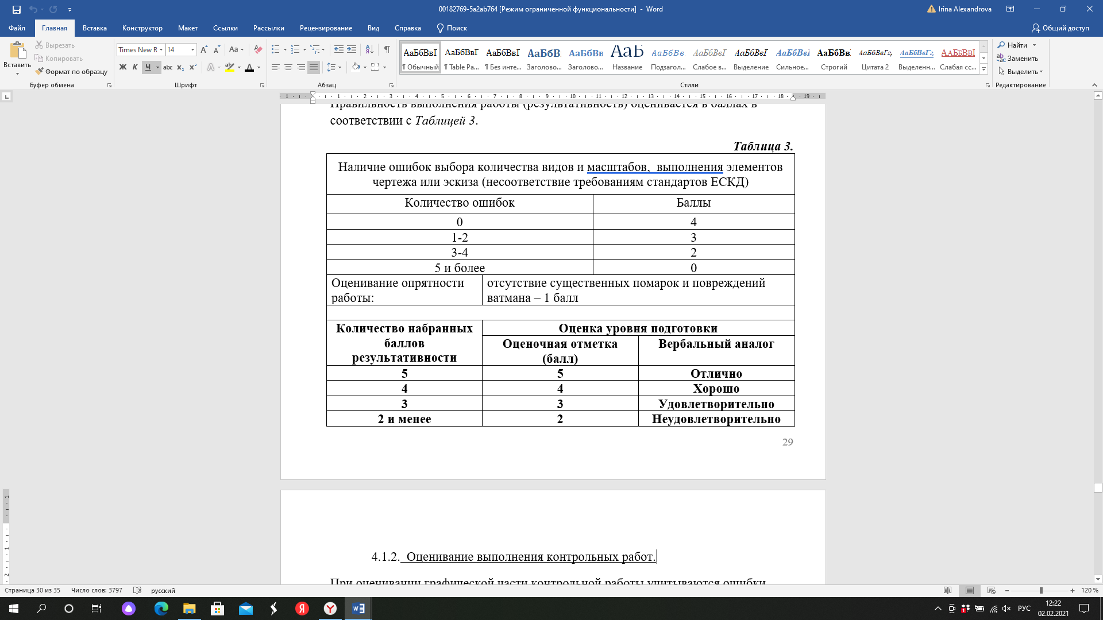

**Практическое занятие №1. Отработка практических навыков вычерчивания линий чертежа**

**Задание:**Выполнить рамку чертежа и основную надпись в соответствии с ГОСТ 2.104-68, а также линии чертежа и чертежный шрифт (пример оформления рамки чертежа представлен на рисунке ниже).

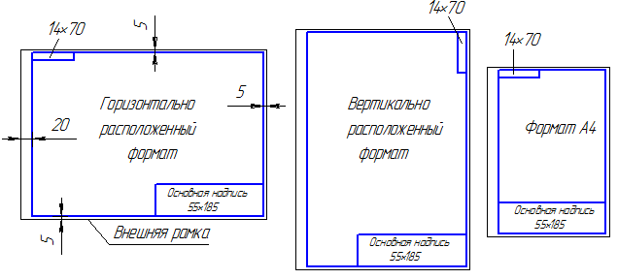

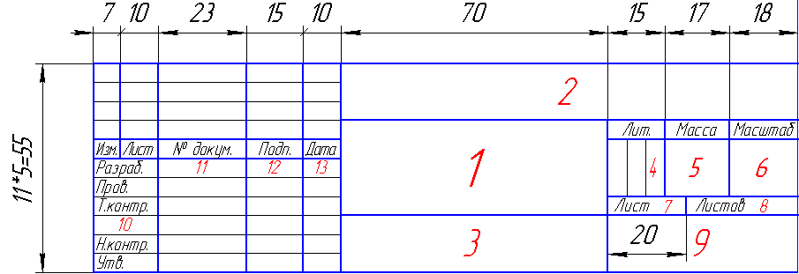

**Основная надпись на чертежах**

На чертежах в правом нижнем углу располагают основную надпись. Форму, размеры и содержание ее устанавливает стандарт.

В графах основных надписей (номера граф на рис. указаны в скобках) приводят:

1 – наименование изделия

2 – обозначение документа (код документа)

3 – обозначение по стандарту материала детали

4 – литеру документа

5 – массу изделия в килограммах

6 – масштаб

7 – порядковый номер листа

8 – общее количество листов документа

9 – наименование изготовителя чертежа

10, 11, 12 – в строке “Разраб.” – фамилию, подпись и дату, в строке “Пров.” – фамилию преподавателя, его подпись и дату

*Вопросы для самоконтроля*

1.Как образуются и обозначаются основные форматы?

2.Каковы размеры форматов А4, A3, А2 и А1?

3.На каком расстоянии от края формата проводится рамка чертежа?

4.Как располагается основная надпись на форматах А4, A3?

5.Каково содержание основной надписи?

**Практическое занятие №2. Выполнение надписей чертежным шрифтом**

При изучении темы следует усвоить значение линии для прочтения чертежа, название линий, их назначение, начертания, пропорциональное соотношение толщин.

**Задание.** Выполнить на листе чертежной бумаги формата А4 в соответствии с ГОСТ 2.303-68, упражнение "Линии чертежа" по образцу, приведенному на рис. **1, а или б**. Размеры наносить не надо.(пример выполнения линий представлен на рисунке ниже № 2и3).

|  |  |  |
| --- | --- | --- |
| **Варианты:** | Все нечетные - рис. 19, а | Все четные - рис. 19 б. |

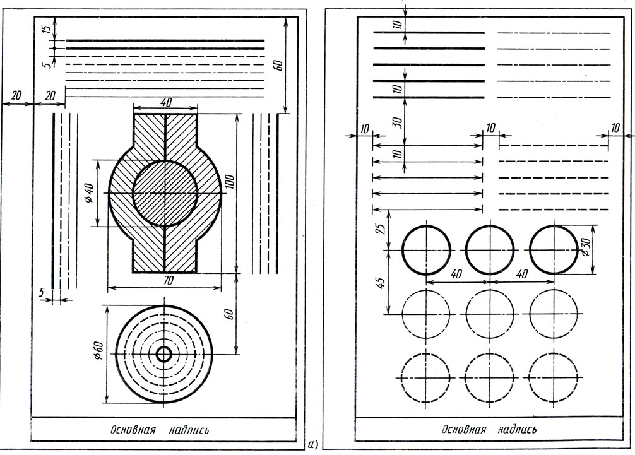

Рис. 1. 'Линии чертежа'

*Вопросы для самоконтроля*

1.Каково назначение линий чертежа?

2.В каких пределах выбирается толщина сплошной основной линии?

3.Каковы назначение сплошной тонкой линии и ее толщина?

4.Каковы назначение волнистой линии и ее толщина?

5.Какова толщина штриховой линии?

6.Каковы назначение и толщина штрихпунктирной линии?

|  |  |  |  |  |
| --- | --- | --- | --- | --- |
| № | Тип линии | Начертание | Толщина линии | Основное назначение |
| **1** | Сплошная толстая-основная | Сплошная толстая-основная линия | S  от 0,5 до 1,4 мм | Линии видимого контура Линии контура сечения (вынесенного и входящего в состав разреза) |
| **2** | Сплошная тонкая | Сплошная тонкая линия | Толщина сплошной тонкой линии | Линии размерные и   выносные Линии штриховки |
| **3** | Сплошная волнистая | Сплошная волнистая линия | Толщина сплошной волнистой линии | Линии обрыва Линии разграничения вида и разреза |
| **4** | Штриховая | Штриховая линия | Толщина штриховой линии | Линии невидимого контура |
| **5** | Штрихпунктирная с одной точкой | Штрихпунктирная тонкая линия | Толщина штрихпунктирной тонкой линии | Линии осевые и центровые |
| **6** | Штрихпунктирная с двумя точками | Штрихпунктирная с двумя точками тонкая линия | Толщина штрихпунктирной утолщенной линии | Линии сгиба на развертках |
| **7** | Разомкнутая | Разомкнутая линия | Толщина разомкнутой линии | Линии сечений |
| **8** | Сплошная тонкая с изломами | Сплошная тонкая с изломами линия | Толщина сплошной тонкой с изломами линии | Длинные линии обрыва |

Рисунок 2



Рисунок №3

На рисунке № 3. показан пример применения различных типов линий.

**Шрифты чертежные**

Все надписи на чертежах следует выполнять шрифтами, установленными ГОСТ 2.304 – 81* «Шрифты чертежные».

Для усвоения темы рекомендуется изучить следующие вопросы: типы шрифтов (ГОСТ 2.304-81*), их отличительные и общие свойства; номера шрифтов; прописные и строчные буквы; размеры конструкции букв и цифр. Вспомогательная сетка, в которую впи­сываются буквы, наносится тонкими ли­ниями, карандашом 2Т. Расстояние между параллельными линиями сетки берется в зависимости от толщины линий шрифта. Для определения размеров букв и цифр, а также расстояний между бук­вами, словами, строками следует пользо­ваться таблицей1и рис.1и 2.

**Задание:** Выполнить на листе чертежной бумаги формата А4 в соответствии с ГОСТ 2.30481*упражнение " Шрифты чертежные " по образцу, приведенному на рис. 1и 2.

Пример задания для выполнения шрифта приведен ниже на рисунке 1 и в таблице расчеты параметров чертежных шрифтов.

**Расчеты параметров чертежных шрифтов**

Таблица1

|  |  |  |  |  |  |  |  |
| --- | --- | --- | --- | --- | --- | --- | --- |
| **Параметры шрифта** | **обозначение** | **относительный размер** | **Размер в мм** | | | | |
| **3, 5** | **5** | **7** | **10** | **14** |
| Высота прописных букв | **h** |  | 3,5 | 5 | 7 | 10 | 14 |
| Высота строчных букв | **c** | 0,7h | 2,5 | 3,5 | 5 | 7 | 10 |
| Расстояние между буквами | **a** | 0,2h | 0,7 | 1,0 | 1,4 | 2,0 | 2.8 |
| Минимальное расстояние между основаниями строк | **b** | 1,7h | 6,0 | 8,50 | 12,0 | 17,0 | 24,0 |
| Минимальное расстояние между словами | **e** | 0,6h | 2,1 | 3,0 | 4,2 | 6,0 | 8,4 |
| Толщина букв | **d** | 0,1h | 0,35 | 0,5 | 0,7 | 1,0 | 1,4 |

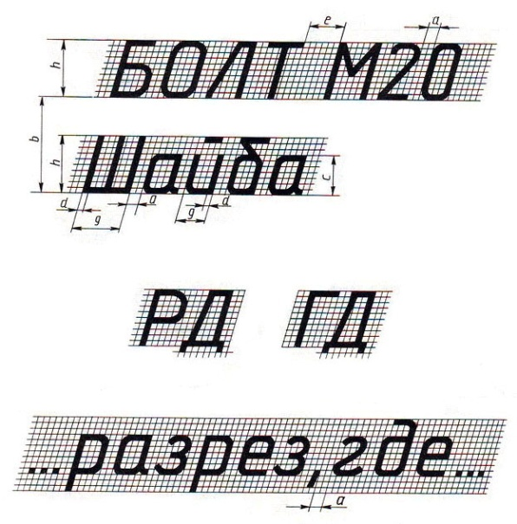 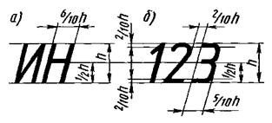

Рисунок 1

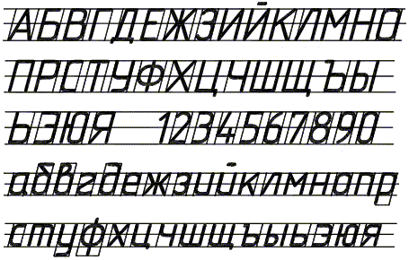

Рисунок 2

*Вопросы для самоконтроля*

1.Какой размер шрифта устанавливает стандарт ГОСТ 2.304–81?

2. Что называют размером шрифта?

3.Каков должен быть наклон букв?

4. Каково соотношение ширины буквы, толщины линии шрифта и высоты его?

5. Какая будет высота прописной буквы, если строчная написана шрифтом №5,7,10,14?

6. Какова разница между строчными и прописными буквами?

**Практическое занятие №3. Вычерчивание контура детали**

**Правила нанесения размеров**

На каждом чертеже нужно проставить все размеры установленным ГОСТ 2.307-68*

Примеры нанесения размеров приведены ниже:

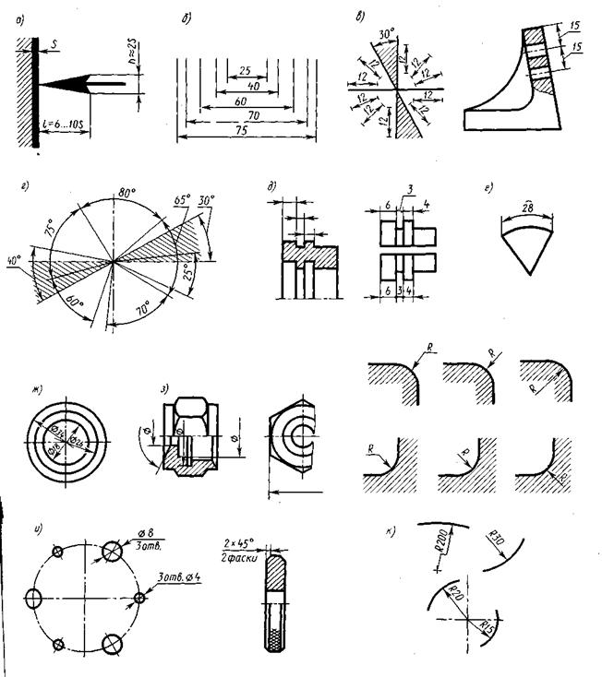

***Тема 1.1. Основные сведения по оформлению чертежей***

Для правильного выполнения графической работы необходимо ознакомиться с ГОСТ 2.303-68 и 2. 304-81 ЕСКД.

1. ГОСТ 2.303-68 рекомендует выбирать толщину линий, длину штрихов и промежутки между ними в зависимости от формата чертежей и размера изображений. При проведении линий на чертеже нужно добиваться соблюдения отношения толщин различных по типу линий, выдер­живать длину штрихов и промежутков ме­жду ними.

При этом следует учитывать рекомендации:

- центровые линии в центре окружности должны обязательно пересекаться своими штрихами, а не точками;

- штрихи должны выходить за пре­делы окружности на 3 - 4 мм;

- штрихпунктирная линия должна заканчиваться штрихом, а не точкой.

При начертании линий размеры их элементов следует брать из таблицы.

2. При вычерчивании контура технической детали, вначале изучите ее контур, симметричность по вертикали или горизонтали, определите:

- габаритные размеры и место расположения изображения на поле чертежа;

- проведите оси симметрии изображения для основной окружности. Эти две линии являются базами для отсчёта, других размеров;

- размерные числа должны иметь высоту 3,5мм.

**Образец выполнения задания**

[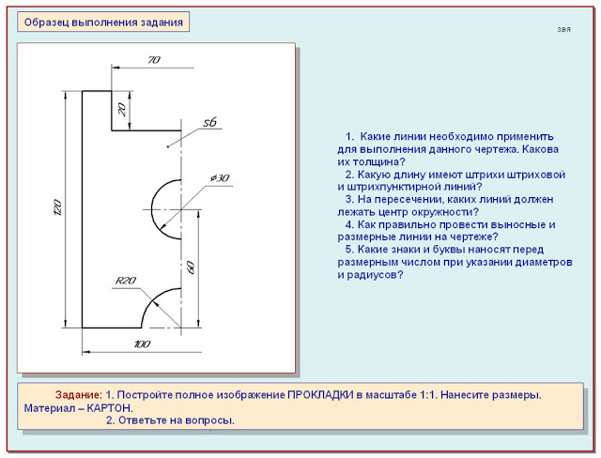](http://1.bp.blogspot.com/-qn_SUs_7jRA/T8G-vEl4kVI/AAAAAAAACqE/5atlxa0rzFo/s1600/2-31.jpg) [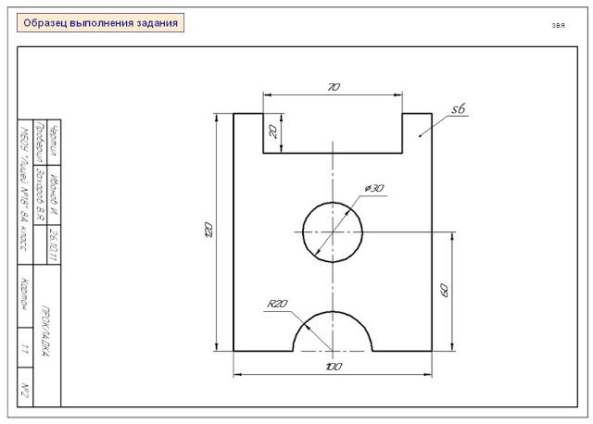](http://4.bp.blogspot.com/-fDYC4McSpMQ/T8G-15Ol8JI/AAAAAAAACqM/MgobAMWrh_E/s1600/2-32.jpg)

**Задание:** На листе формата А4 постройте полное изображение ПРОКЛАДКИ по своему варианту в масштабе, ( согласно приведенной ниже таблицы масштабов №1).

Нанесите размеры установленным ГОСТом 2.307-68*

Таблица масштабов№1

|  |  |
| --- | --- |
| **2:1** | 2; 3; 12; 13; 21; 22. |
| **1:1** | 7; 8; 9; 10; 11; 17; 18; 19; 20; 23; 27; 28; 29. |
| **1:2** | 4; 5; 6; 14; 15; 16; 24; 25; 26; |

**Варианты заданий:**

[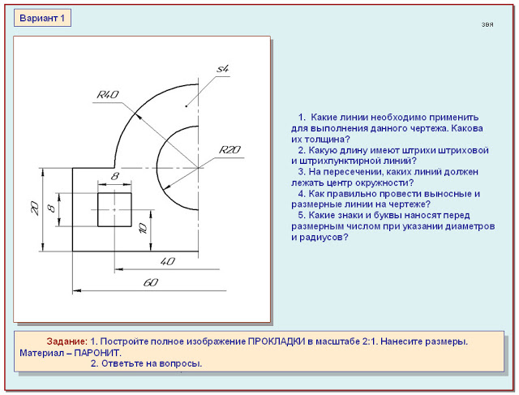](http://3.bp.blogspot.com/-ZdLcVqOA3J0/T8G7PxiNPZI/AAAAAAAACmU/W7VUH3QGMs8/s1600/2-2.jpg) [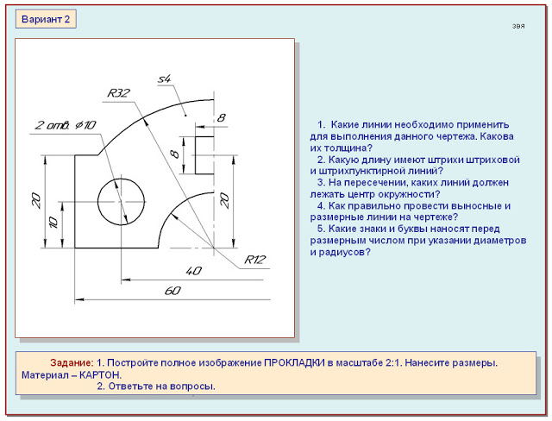](http://1.bp.blogspot.com/-YCBKVA4RfNY/T8G7eNQNOkI/AAAAAAAACmc/0IWDmLlb1fs/s1600/2-3.jpg) [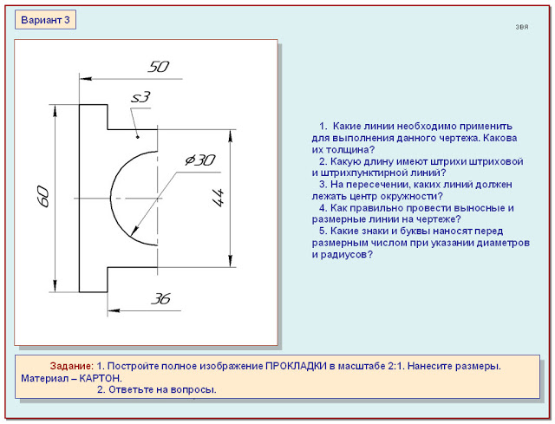](http://1.bp.blogspot.com/-GnVgCPRM2Ew/T8G7lgEMUmI/AAAAAAAACmk/T_m8_XuCfQU/s1600/2-4.jpg)[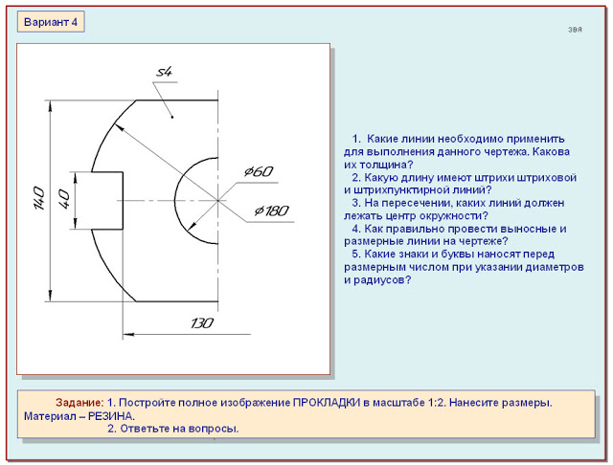](http://4.bp.blogspot.com/-EgtOFsz9XmQ/T8G7s5nZthI/AAAAAAAACms/6eb0jiUtvv4/s1600/2-5.jpg) [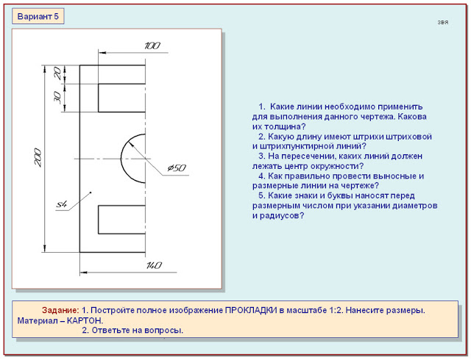](http://4.bp.blogspot.com/-S6j5_npF-7c/T8G7zsk7FvI/AAAAAAAACm0/zJfMm2g6YGM/s1600/2-6.jpg) [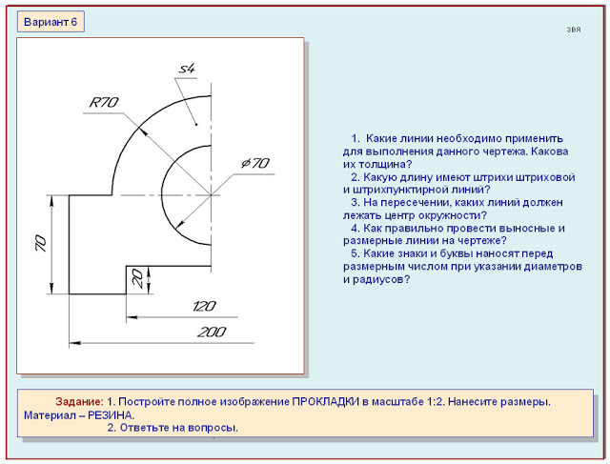](http://3.bp.blogspot.com/-GupDAREtYd4/T8G77LMVjQI/AAAAAAAACm8/zOeJCOTTQcY/s1600/2-7.jpg)

[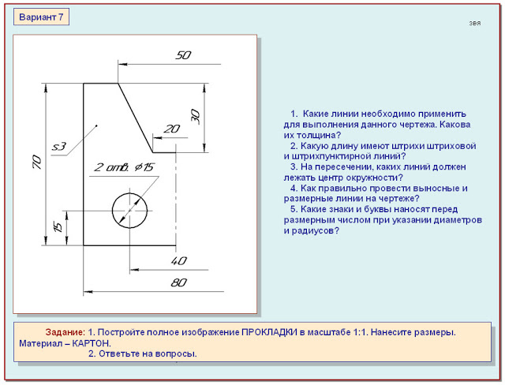](http://2.bp.blogspot.com/-Y4FSwOBDeFU/T8G8B6t0VnI/AAAAAAAACnE/IfP-lYslAC8/s1600/2-8.jpg) [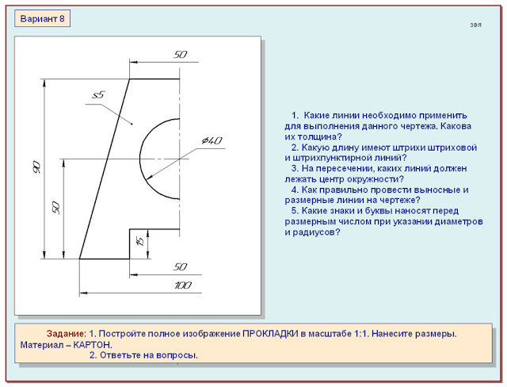](http://4.bp.blogspot.com/-ktcMZvAvrpw/T8G8I1VhZbI/AAAAAAAACnM/5y_oCdhngPo/s1600/2-9.jpg) [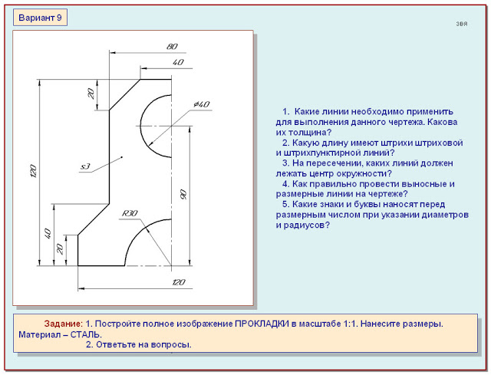](http://1.bp.blogspot.com/-RPnvROkpoFk/T8G8P83djQI/AAAAAAAACnU/IPUFHGEWCVM/s1600/2-10.jpg)

[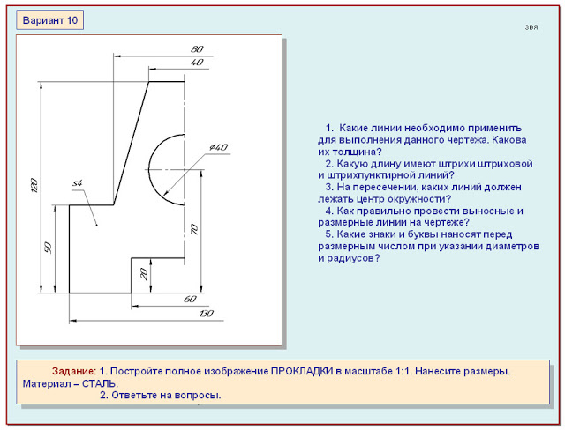](http://2.bp.blogspot.com/-1pVdeHpN9Is/T8G8XPfbxwI/AAAAAAAACnc/0Qgctm1Bnzg/s1600/2-11.jpg) [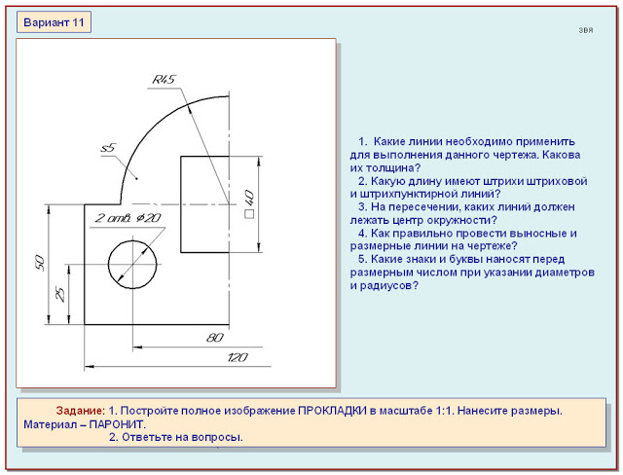](http://2.bp.blogspot.com/-Nf1CaZL5Qh8/T8G8dWVCKQI/AAAAAAAACnk/YUiV6NY4pCw/s1600/2-12.jpg) [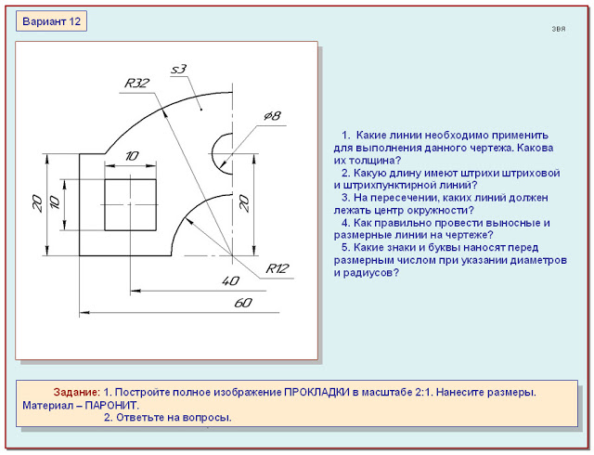](http://3.bp.blogspot.com/-v4rCkiL9yUo/T8G8kfBHQ6I/AAAAAAAACns/RXYUE4tepxk/s1600/2-13.jpg)

[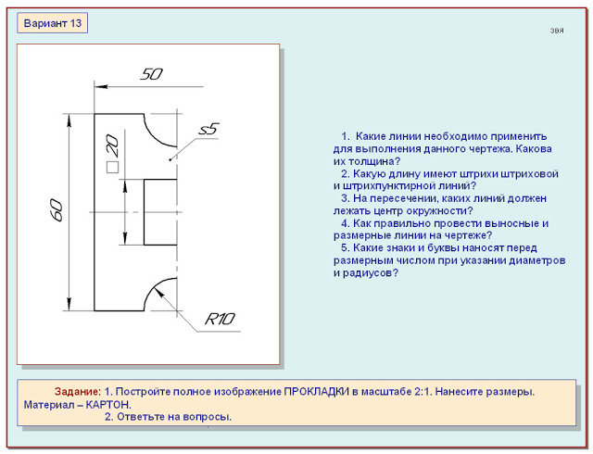](http://2.bp.blogspot.com/-OsyXPPxMCaM/T8G8qLfFMbI/AAAAAAAACn0/h-z65A2PTic/s1600/2-14.jpg) [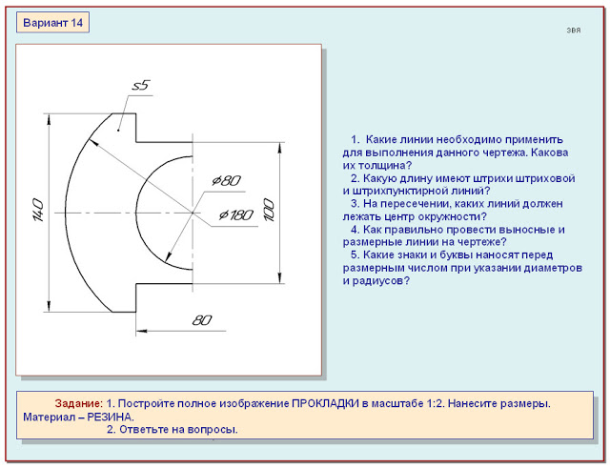](http://4.bp.blogspot.com/-T_OE6uAxFkM/T8G8wxsS81I/AAAAAAAACn8/PU9SJudo8zM/s1600/2-15.jpg) [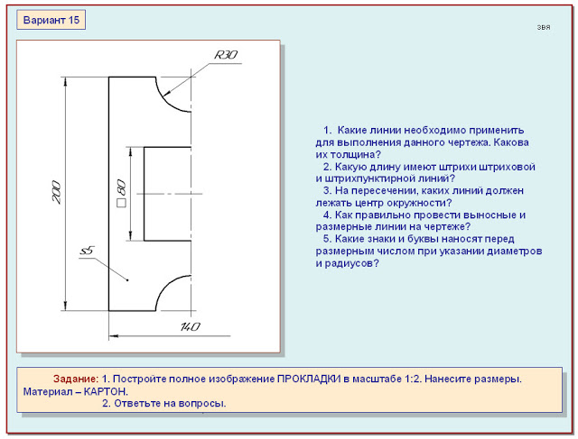](http://1.bp.blogspot.com/-IadgY4aF5uQ/T8G83pgrSfI/AAAAAAAACoE/Jh8n8Qu-wYY/s1600/2-16.jpg)

[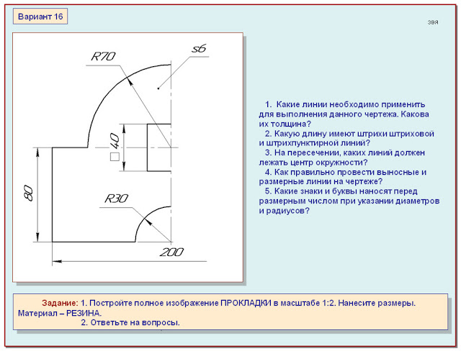](http://1.bp.blogspot.com/-tmfUKkWUGXI/T8G8_DJqxiI/AAAAAAAACoM/c1_MbIEX7HY/s1600/2-17.jpg) [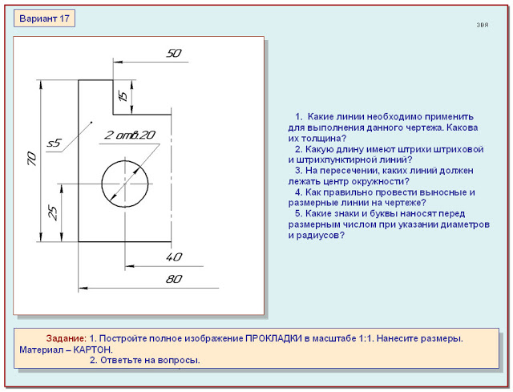](http://3.bp.blogspot.com/-seUGXWN3Fv4/T8G9FnZHA-I/AAAAAAAACoU/MqSWUA2sU1A/s1600/2-18.jpg) [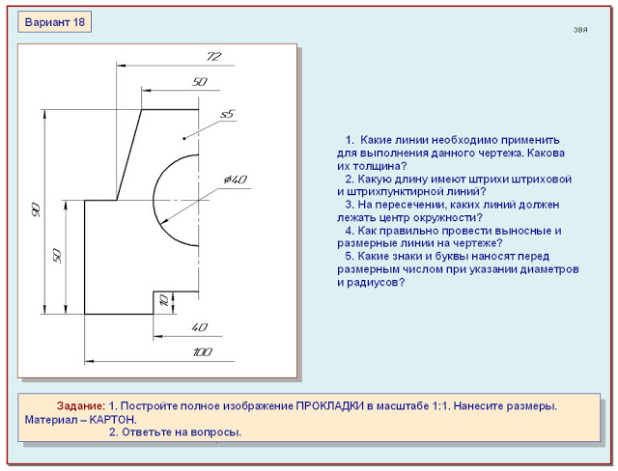](http://1.bp.blogspot.com/-k8HAp5HYBMI/T8G9VRDCUDI/AAAAAAAACok/63bd7nCItc8/s1600/2-19.jpg)

[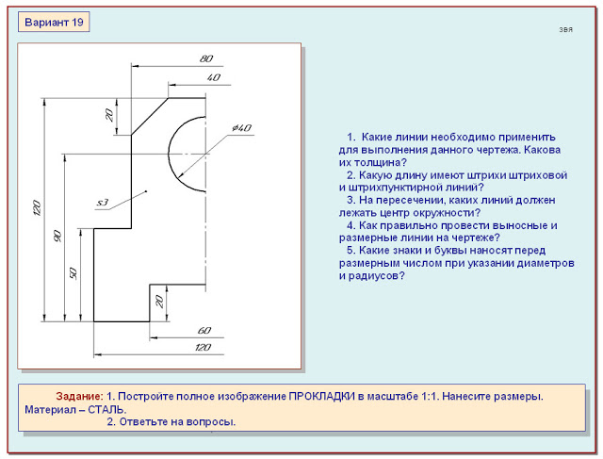](http://4.bp.blogspot.com/-OaYO21y_Yb8/T8G9gB7tGyI/AAAAAAAACos/x27XbTq0xcI/s1600/2-20.jpg) [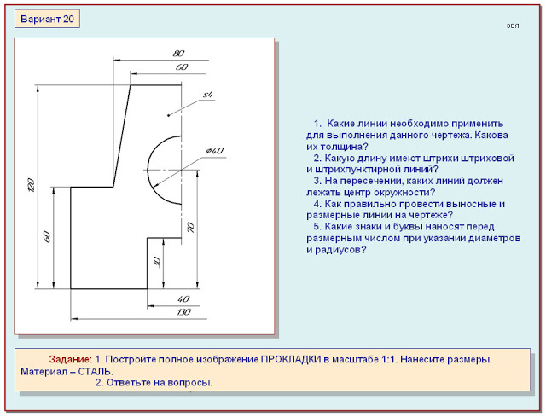](http://2.bp.blogspot.com/-8dni3SM5DjM/T8G9my2fzeI/AAAAAAAACo0/OcvZRmH7stc/s1600/2-21.jpg) [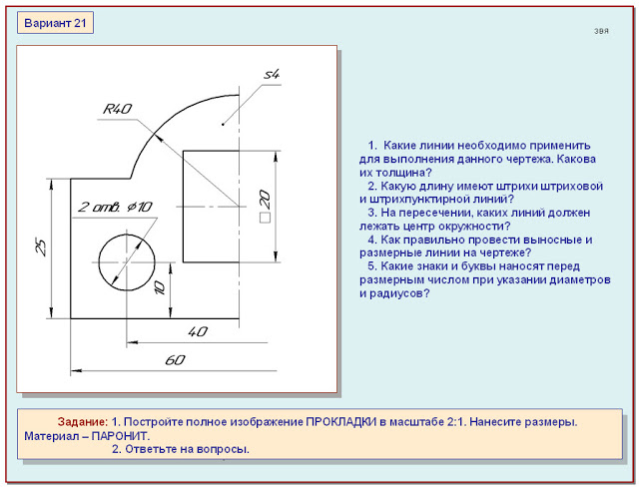](http://4.bp.blogspot.com/-lMtVRuSZiGQ/T8G9u6NgZNI/AAAAAAAACo8/R3KoVKORyk8/s1600/2-22.jpg)

[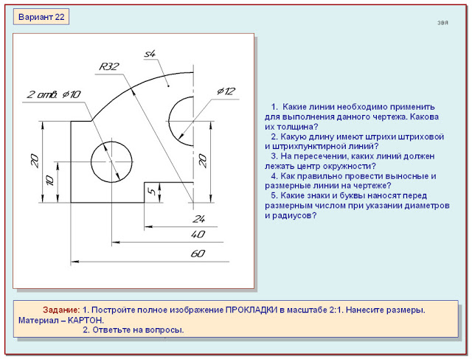](http://4.bp.blogspot.com/-2N_asKD7mko/T8G915LHRiI/AAAAAAAACpE/zU3B31LYayE/s1600/2-23.jpg) [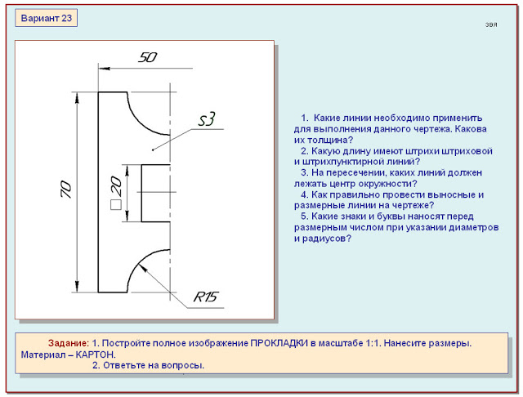](http://4.bp.blogspot.com/-f1H_wGEf58k/T8G98Vz-CWI/AAAAAAAACpM/Gwm7HZRMOLw/s1600/2-24.jpg) [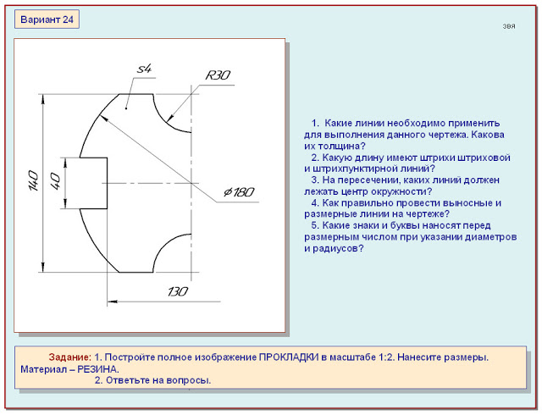](http://2.bp.blogspot.com/-5RNm2Qdyet8/T8G-CruZl5I/AAAAAAAACpU/grjX9gTZXe8/s1600/2-25.jpg)

[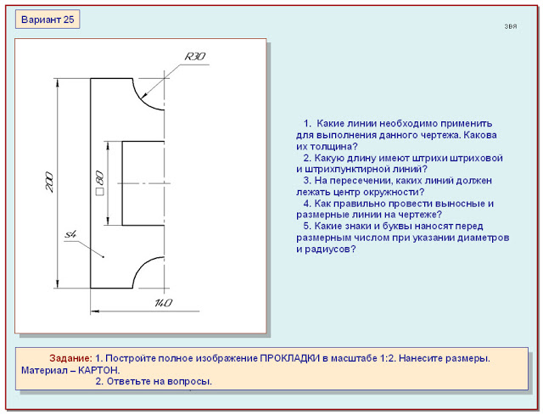](http://2.bp.blogspot.com/-pjVNo5yjZns/T8G-JsKjd-I/AAAAAAAACpc/3BPpHPoAC1I/s1600/2-26.jpg) [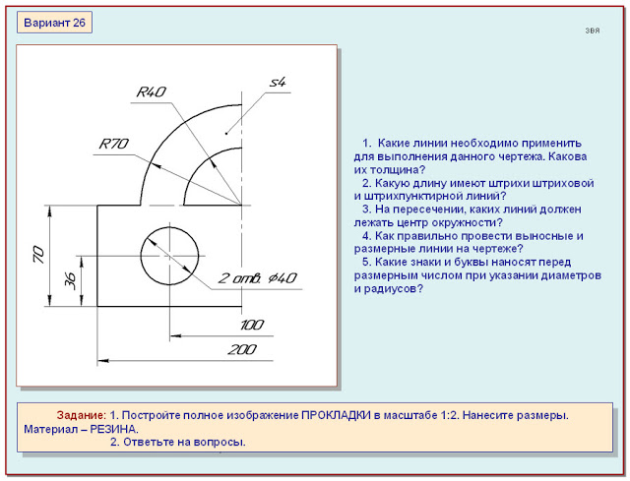](http://4.bp.blogspot.com/-UEtMEXJUwt8/T8G-SzFLlJI/AAAAAAAACpk/xd4pYX2k1tQ/s1600/2-27.jpg) [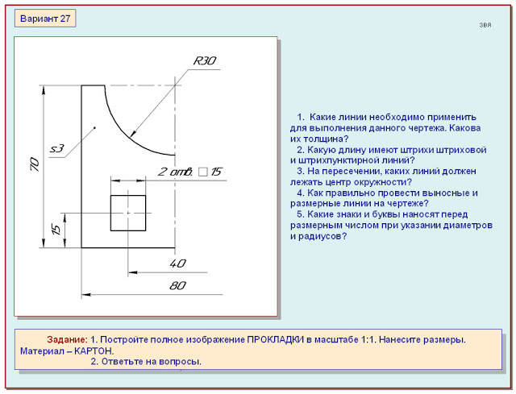](http://4.bp.blogspot.com/-r4OHi-UI6xo/T8G-aoLsrZI/AAAAAAAACps/cHcaWtt6-QE/s1600/2-28.jpg)

[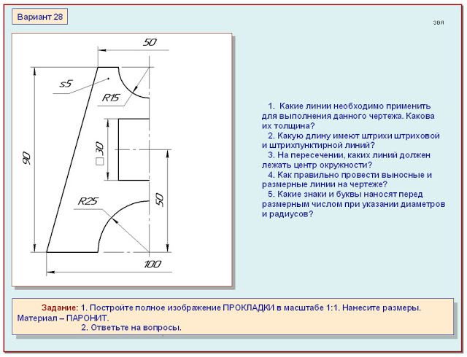](http://3.bp.blogspot.com/-m7aEjvIrfic/T8G-hN8FxiI/AAAAAAAACp0/gR2ZNQKKxJ8/s1600/2-29.jpg) [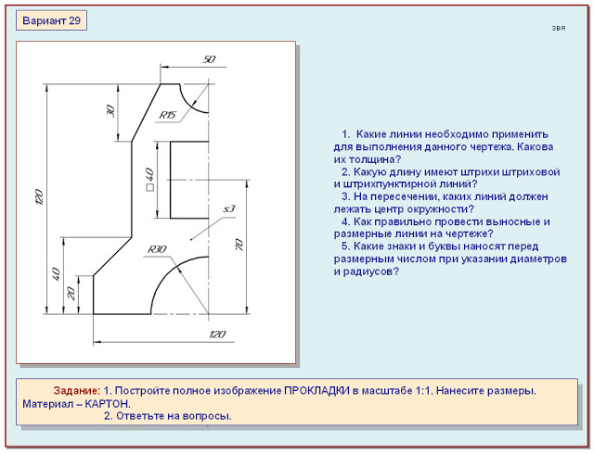](http://4.bp.blogspot.com/-DPIONVjSJDc/T8G-otvAZ8I/AAAAAAAACp8/ou157XMOMJ0/s1600/2-30.jpg)

**Практическое занятие №4. Выполнение комплексного чертежа геометрических тел и проекций точек, лежащих на них**

Изображения предметов на чертежах выполняют методом прямоугольного (ортогонального) проецирования. При этом изображаемый предмет располагают между глазом наблюдателя и плоскостью проекций, через все точки предмета проводят проецирующие лучи под прямым углом к плоскости проекций и получают прямоугольную (ортогональную) проекцию на плоскости.

Наиболее полное представление о предмете дает проецирование на три взаимно перпендикулярные плоскости проекций.

За основу построений предлагается выбрать тела вращения или гранные тела.

Компоновка осей эпюра производится произвольно.

Образец выполнения задания рисунок 1.На образце выполнения задания (рисунке 1) в качестве примера показано выполнение проекций призмы, пирамиды, цилиндра, конуса и построение заданных на их поверхностях точек, а также изображена построенная по ним аксонометрическая проекция с изображением точек в пространстве.

**Образец выполнения задания**

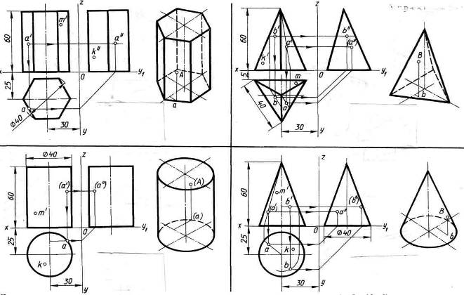

**Рисунок 1**

***Задание.*** На листе формата А4 построить в трех проекциях комплексный чертеж геометрических тел в масштабе 1:1, по заданным размерам своего варианта и условию рисунка 2. Найти проекции точек расположенных на их поверхностях. По выполненным чертежам построить аксонометрические проекции геометрических тел с нахождением точек в пространстве.

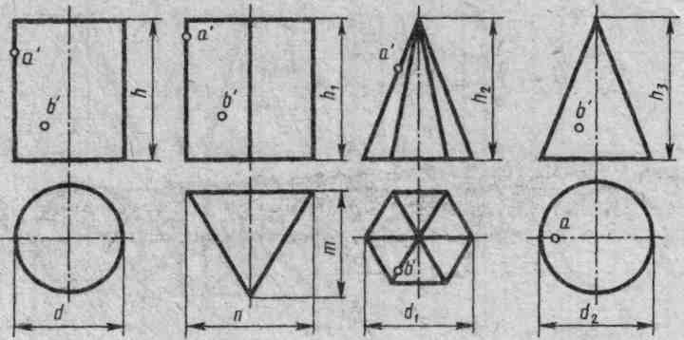

**Рисунок 2**

**Варианты заданий**

|  |  |  |  |  |  |  |  |  |  |
| --- | --- | --- | --- | --- | --- | --- | --- | --- | --- |
| № варианта | Размеры, мм | | | | | | | | |
| **d** | **d1** | **d2** | **h** | **h1** | **h2** | **h3** | **n** | **m** |
| **1, 11, 21** | 40 | 50 | 40 | 50 | 60 | 60 | 60 | 60 | 40 |
| **2, 12, 22** | 40 | 40 | 40 | 70 | 60 | 60 | 70 | 50 | 50 |
| **3, 13, 23** | 50 | 40 | 50 | 70 | 60 | 70 | 60 | 60 | 40 |
| **4, 14, 24** | 50 | 40 | 60 | 50 | 60 | 55 | 75 | 40 | 60 |
| **5, 15, 25** | 60 | 60 | 60 | 70 | 70 | 70 | 70 | 50 | 50 |
| **6, 16, 26** | 60 | 60 | 50 | 60 | 50 | 70 | 60 | 45 | 60 |
| **7, 17, 27** | 45 | 45 | 45 | 60 | 60 | 50 | 60 | 60 | 70 |
| **8, 18, 28** | 50 | 45 | 46 | 60 | 60 | 70 | 50 | 32 | 48 |
| **9, 19, 29** | 46 | 50 | 52 | 60 | 50 | 50 | 70 | 40 | 64 |
| **10, 20. 30** | 50 | 48 | 50 | 55 | 55 | 60 | 60 | 50 | 70 |

**Порядок выполнения работы:**

1 - ознакомьтесь с вариантом задания;

2 - выберите расположение осей;

3 - постройте в тонких линиях три проекции геометрических тел по заданным размерам;

4 - проставьте размеры;

5 - выполните аксонометрическую проекцию построенных геометрических тел;

6 - постройте заданные на поверхностях тел точки, по образцу выполненных точек А и В;

7 - заполните основную надпись.

*Вопросы для самоконтроля*

1. Какие аксонометрические проекции Вы знаете?

2. Под каким углом располагаются оси аксонометрических проекций друг к другу?

3. Как выполняется изометрия и диметрия?

4. Какие поверхности будут проецироваться на горизонтальную плоскость без искажения?

5 Какие поверхности будут проецироваться на фронтальную плоскость без искажения?

6. Какие поверхности будут проецироваться на горизонтальную плоскость в виде прямой?

**Практическое занятие №5. Построение третьей проекции модели по двум заданным. Аксонометрическая проекция модели.**

Практическая работа включает построение аксонометрической проекции модели. Варианты задания для выполнения работы приведены на рисунке ниже.

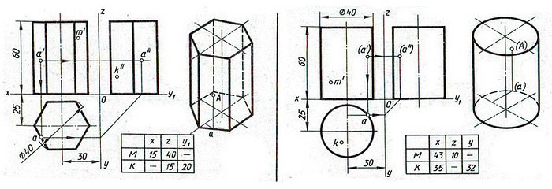

**Практическое занятие №6. Построение комплексного чертежа модели.**

Для выполнения комплексного чертежа модели, сначала необходимо правильно выбрать начало координат и плоскость построения изображения.

**Порядок выполнения работы:**

1 - ознакомьтесь с вариантом задания;

2 - выберите расположение осей;

3 - постройте в тонких линиях три проекции геометрических тел по заданным размерам по аксонометрической проекции детали;

4 - проставьте размеры;

5 - заполните основную надпись.

**Образец выполнения задания**

[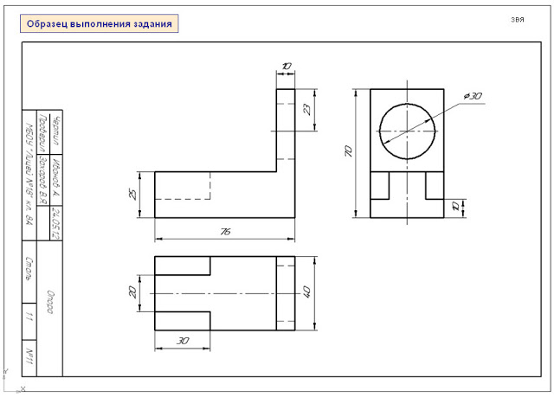](http://4.bp.blogspot.com/-a9BnelcL6Gc/T2CnL2uxdFI/AAAAAAAACEM/wLimiPNq6rQ/s1600/32-32.jpg)

**Задание:**: На листе формата А4 по аксонометрической проекции предмета постройте комплексный чертеж (в необходимом количестве видов) по своему варианту в масштабе 1:1. Модель - ОПОРА. Материал - СТАЛЬ.

**Варианты заданий**

[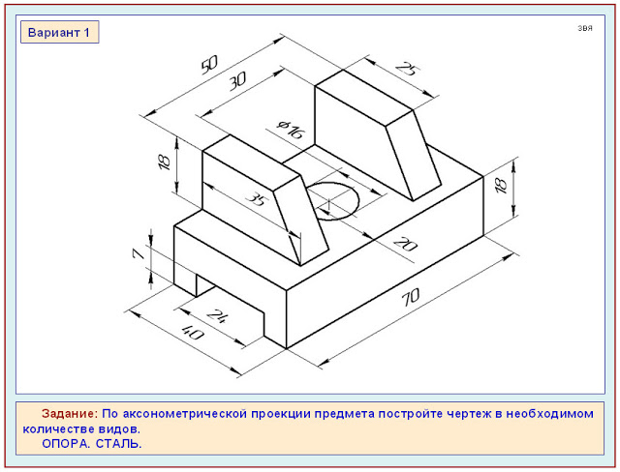](http://4.bp.blogspot.com/-C5ZdxUjIf9I/T2Cju92dq3I/AAAAAAAACAc/RQF3wzBH-nQ/s1600/2-2.jpg) [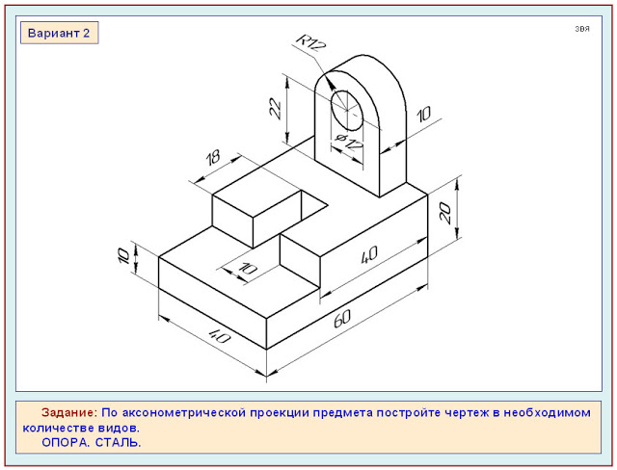](http://1.bp.blogspot.com/-o1c8TzjOzT4/T2Cj1lTNsCI/AAAAAAAACAk/BQgfatwhktc/s1600/3-3.jpg)

[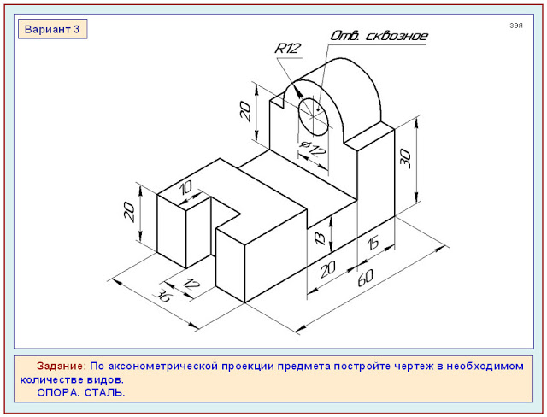](http://4.bp.blogspot.com/-LYl3L2WuE3c/T2Cj7UR_R2I/AAAAAAAACAs/_Nand43NgTw/s1600/4-4.jpg) [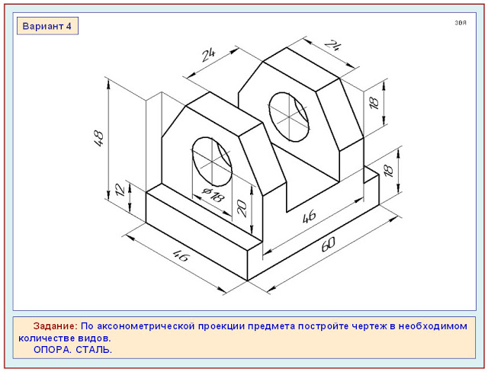](http://2.bp.blogspot.com/-DAaIK5h1Q-Y/T2CkGW222TI/AAAAAAAACA0/ftH1xoP0bng/s1600/5-5.jpg)

[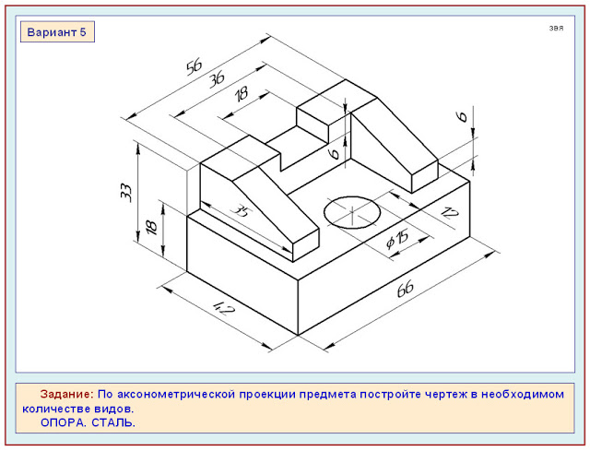](http://3.bp.blogspot.com/-4mtO_hzjps8/T2CkNr2bIjI/AAAAAAAACA8/sKL-hamGMZg/s1600/6-6.jpg) [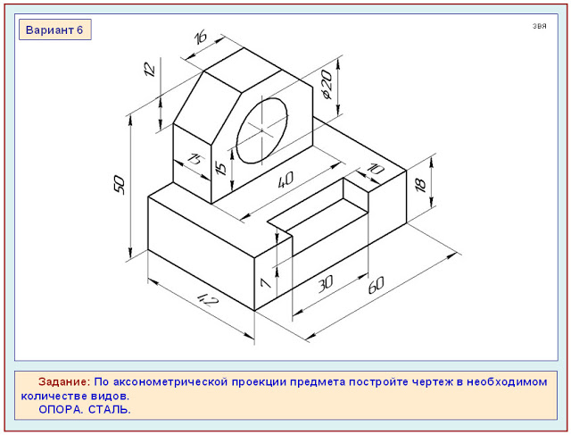](http://2.bp.blogspot.com/-1XhHx1GwE34/T2CkVWq8lMI/AAAAAAAACBE/5LgOZLNHBr0/s1600/7-7.jpg)

[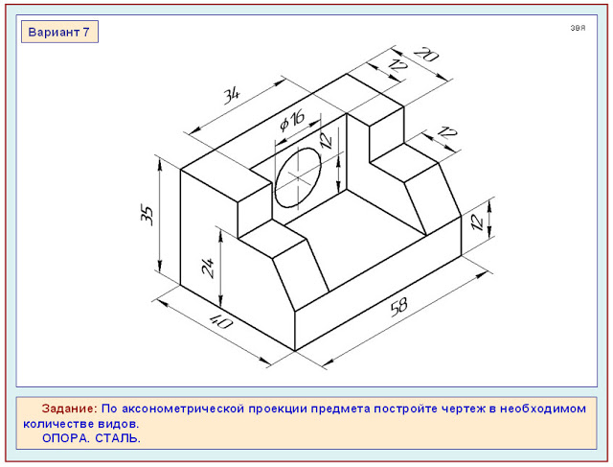](http://3.bp.blogspot.com/-PjlczY4S8C0/T2Ckb3SngOI/AAAAAAAACBM/n7sOgjr17gg/s1600/8-8.jpg) [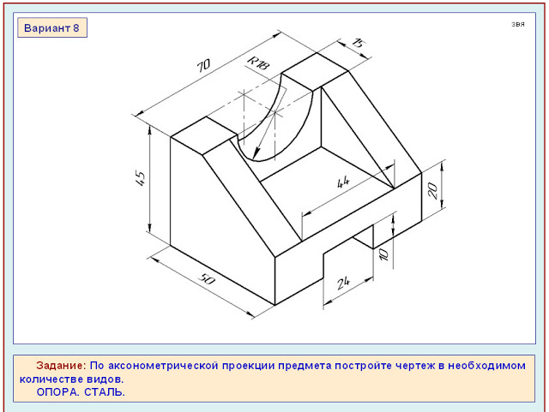](http://1.bp.blogspot.com/-tAra0E6BiBU/T2CkmovbWeI/AAAAAAAACBU/DcU6FrpLnAI/s1600/9-9.jpg)

[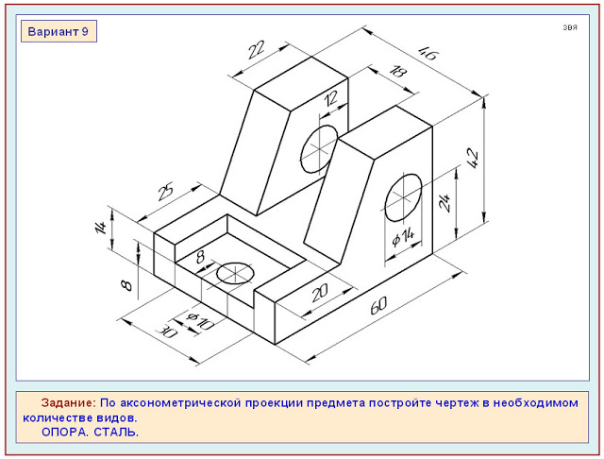](http://3.bp.blogspot.com/-e3VEVjojwZw/T2CktYYoGmI/AAAAAAAACBc/GSBPrzkcz9s/s1600/10-10.jpg) [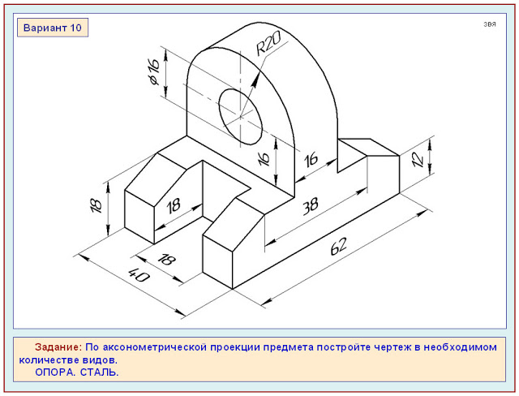](http://2.bp.blogspot.com/-CPzUNq_JOG4/T2CkzrOfEOI/AAAAAAAACBk/VNDK5ww6ysQ/s1600/11-11.jpg)

[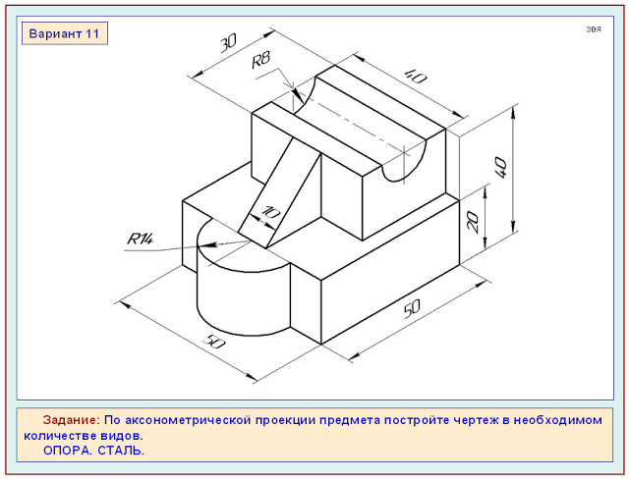](http://4.bp.blogspot.com/-Lmt5eGmft1M/T2Ck6V0nnPI/AAAAAAAACBs/JyK5tbEwZRg/s1600/12-12.jpg) [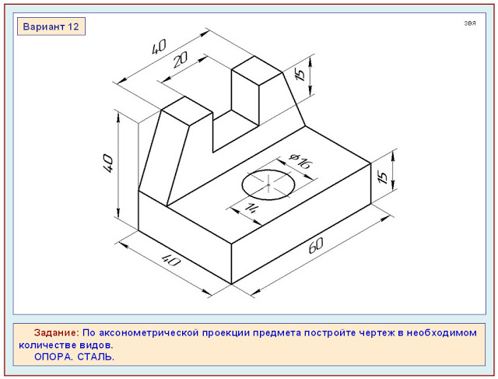](http://2.bp.blogspot.com/-cnIptSeEHKM/T2ClB-aTxYI/AAAAAAAACB0/52Fkr4RArl8/s1600/13-13.jpg)

[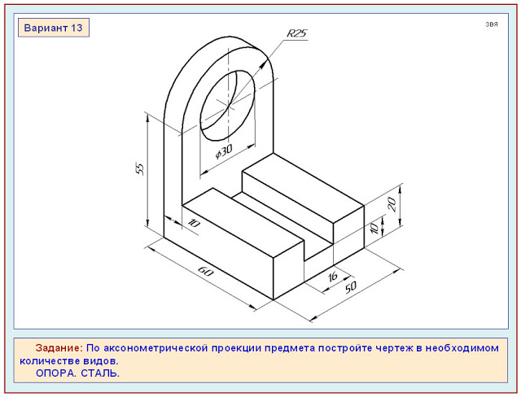](http://2.bp.blogspot.com/-6ldSgtxh8RY/T2ClJjmCn5I/AAAAAAAACB8/dHzIIJpzyWk/s1600/14-14.jpg) [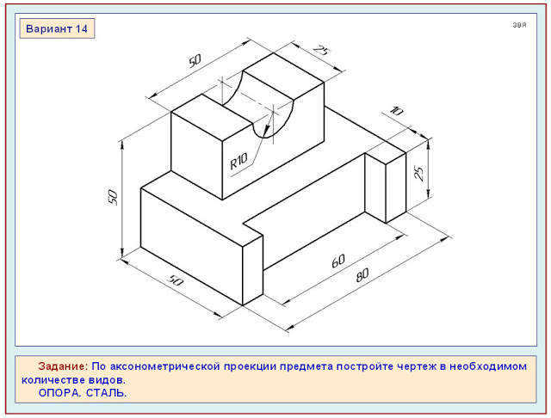](http://3.bp.blogspot.com/-97c58J9gnE4/T2ClRN78d9I/AAAAAAAACCE/nZefmsXU7ms/s1600/15-15.jpg)

[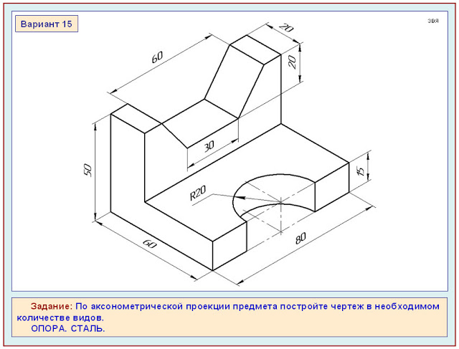](http://2.bp.blogspot.com/-L_HjW7_X1qo/T2ClYaDygTI/AAAAAAAACCM/4gJBpVg-3xk/s1600/16-16.jpg) [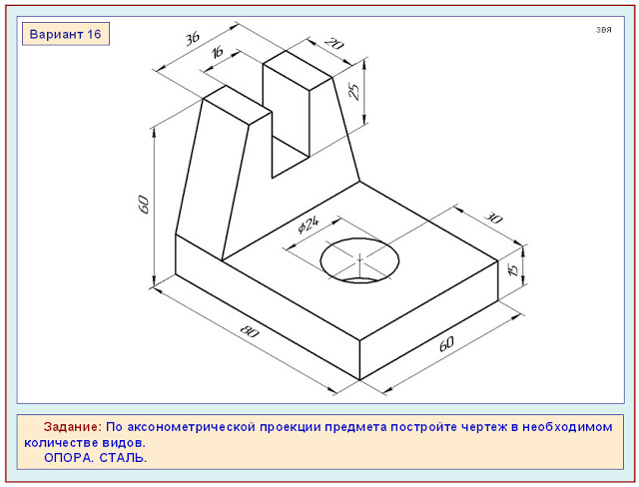](http://2.bp.blogspot.com/-8fo5_kevSI0/T2ClhYyl2NI/AAAAAAAACCU/P8eHSwvZJfk/s1600/17-17.jpg)

[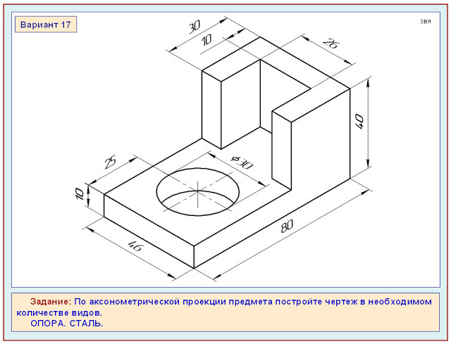](http://1.bp.blogspot.com/-rvhl-dQw3WQ/T2CloDIuHzI/AAAAAAAACCc/npgQMvdZNn8/s1600/18-18.jpg) [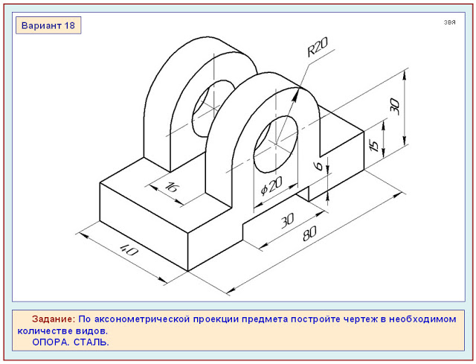](http://3.bp.blogspot.com/-DOhVSxzYQy0/T2ClvkdqV_I/AAAAAAAACCk/W3dmY4ZQ7qg/s1600/19-19.jpg)

[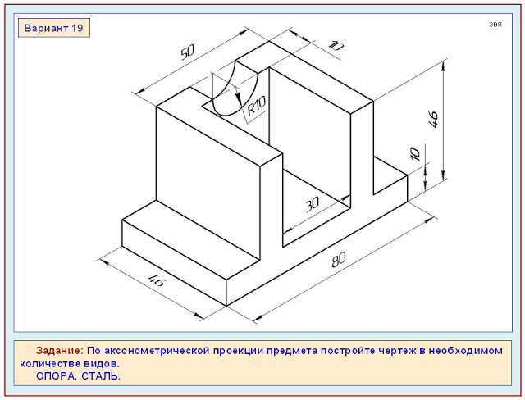](http://2.bp.blogspot.com/-dYCBxEyESaw/T2Cl4cxgurI/AAAAAAAACCs/a7V2Z1W_61Y/s1600/20-20.jpg) [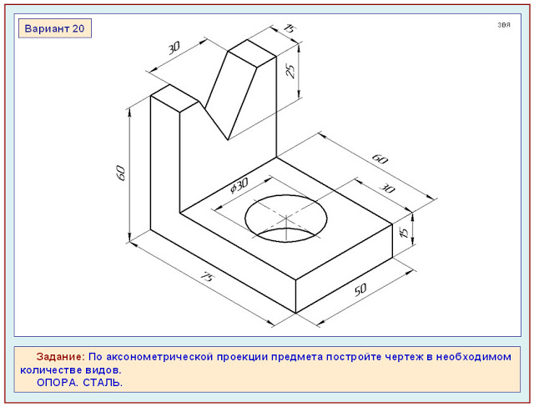](http://2.bp.blogspot.com/-bXNKeTjOb-c/T2Cl-qbMzhI/AAAAAAAACC0/wLrtuzBlCbc/s1600/21-21.jpg)

[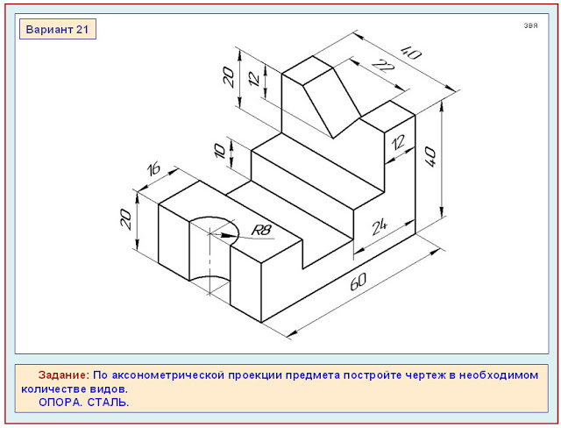](http://3.bp.blogspot.com/-yDKvAtS-xcA/T2CmFsRwC3I/AAAAAAAACC8/cAkvVZTJQnc/s1600/22-22.jpg) [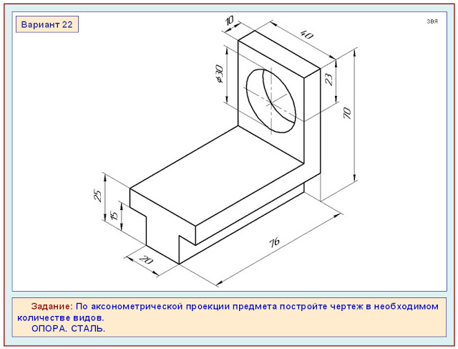](http://3.bp.blogspot.com/-uXGK7jCDf_k/T2CmQF56doI/AAAAAAAACDE/6VworjIyP28/s1600/23-23.jpg)

[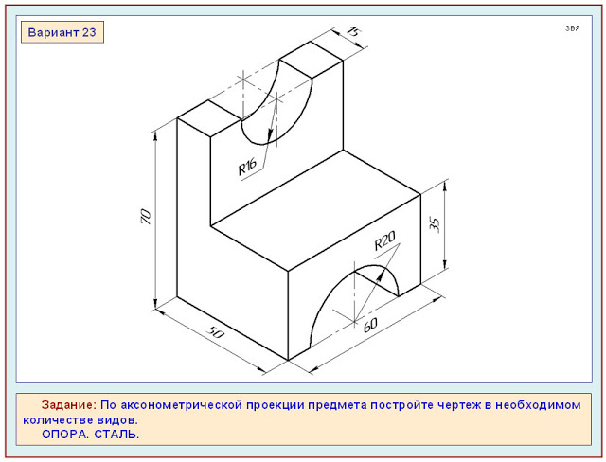](http://2.bp.blogspot.com/-fDSjKFjaq-s/T2CmWwi0eRI/AAAAAAAACDM/OKZxez287mw/s1600/24-24.jpg) [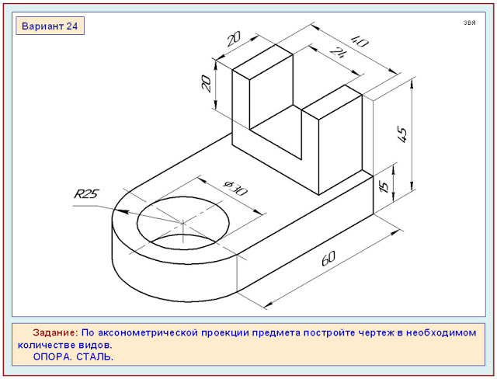](http://4.bp.blogspot.com/-YnPT8sQZmcM/T2Cmc50f6wI/AAAAAAAACDU/MGj0BUPkkxs/s1600/25-25.jpg)

[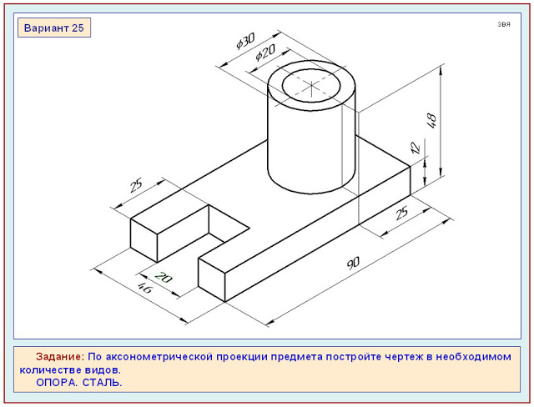](http://4.bp.blogspot.com/-UEQkvJK5jis/T2CmkFo5-1I/AAAAAAAACDc/90rZ9XDpLXQ/s1600/26-26.jpg) [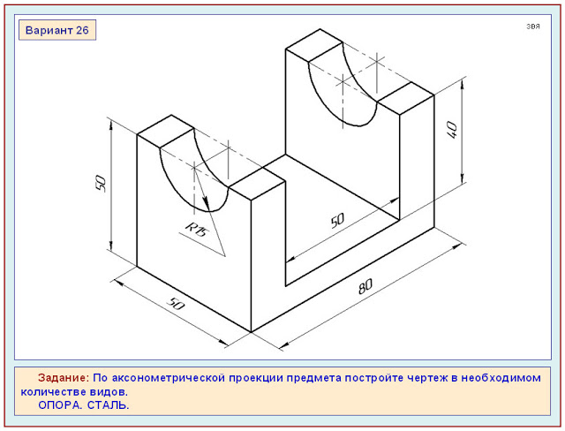](http://4.bp.blogspot.com/-JHqNTcZpios/T2Cmr_HQzjI/AAAAAAAACDk/PETwSqrNun4/s1600/27-27.jpg)

[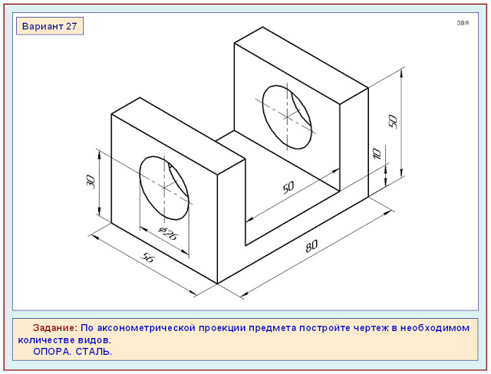](http://3.bp.blogspot.com/-zhGVMgrlXPM/T2Cmx4HkDvI/AAAAAAAACDs/K0-qA6zgKwc/s1600/28-28.jpg) [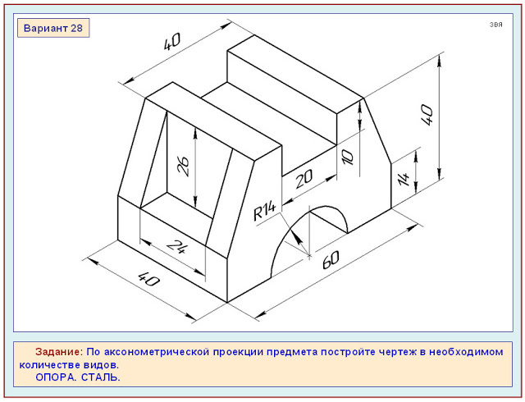](http://2.bp.blogspot.com/-DabsVygF9dA/T2Cm4ow5VII/AAAAAAAACD0/nwebZxWmRfA/s1600/29-29.jpg)

[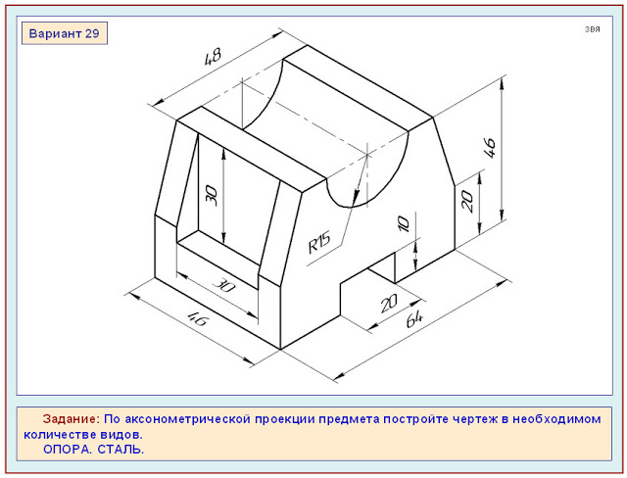](http://3.bp.blogspot.com/-B0tMgTNK108/T2CnAOzkgCI/AAAAAAAACD8/6MGGLFw064s/s1600/30-30.jpg) [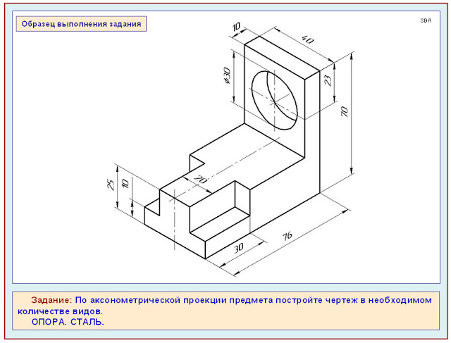](http://2.bp.blogspot.com/-qI7oCn9fYB0/T2CnGBIRAgI/AAAAAAAACEE/1lkb2kxoob8/s1600/31-31.jpg)

**Практическое занятие №7. Построение сечения геометрических тел плоскостью**

Графическая работа включает задания вычерчивания сечений геометрических тел плоскостью.

Вариант заданий для выполнения Графических работ № 10-13 приведены на рисунке ниже.

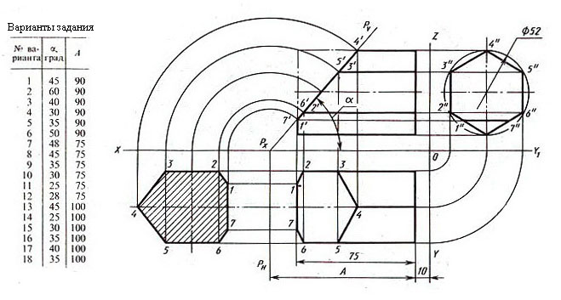

**Практическое занятие №8. Выполнение комплексного чертежа пересекающихся тел**

**Практическое занятие №9. Выполнение технического рисунка модели**

Варианты задания для выполнения практического задания № 9 приведены на рисунке ниже.

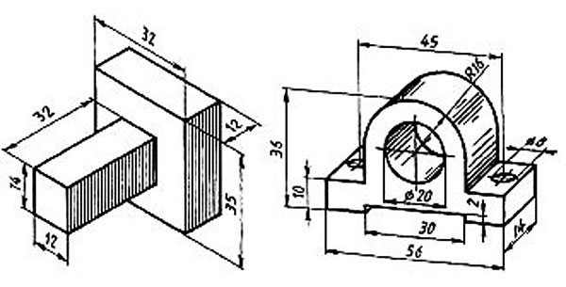

**Практическое занятие №10. Выполнение простого разреза модели.**

Варианты задания для выполнения практической работы № 10 приведены на рисунке ниже.

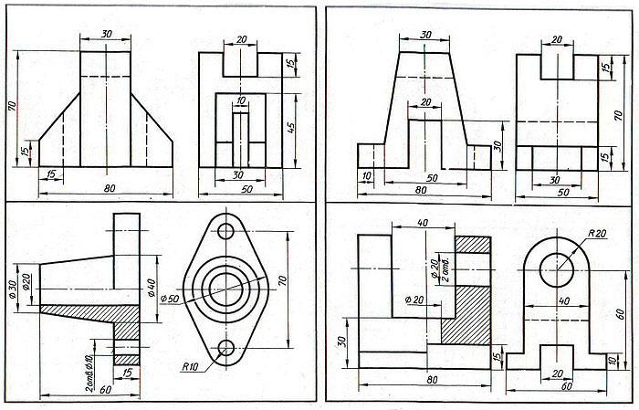

**Практическое занятие №11. Выполнение аксонометрии детали с вырезом четвертой части.**

В задании предусматривается по двум заданным видам построение третьей проекции модели, выполнение необходимых простых разрезов и аксонометрии детали с вырезом 1/4.

Для выполнения графической работы необходимо проработать по учебнику следующие темы:

- построения комплексного чертежа модели по двум заданным проекциям, ее аксонометрической проекции;

- виды разрезов, правила их выполнения и изображения на чертежах;

- построение простых разрезов и аксонометрии детали с вырезом 1/4.

Для выполнения комплексного чертежа модели, сначала перечерчивают в тонких линиях две заданные проекции, строят третью проекцию в проекционной зависимости, затем выполняют необходимые простые разрезы.

Для построения аксонометрической проекции необходимо правильно выбрать начало координат и плоскость построения изображения. Вырез передней четверти проводится по осям X,Y,Z.

**Образец выполнения задания**

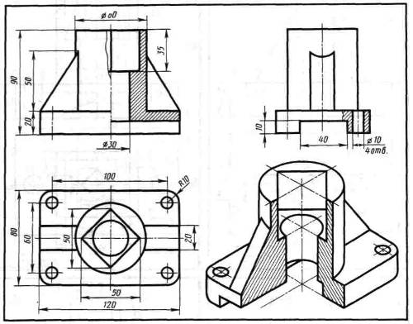

Рисунок 7.

**Задание:**: По своему варианту на листе формата А4 по двум данным проекциям построить третью проекцию с применением разрезов, ука­занных в схеме, изометрическую проекцию модели выполнить с вырезом передней четверти. (Образец построения см. на рис.7)

**Варианты заданий**

|  |
| --- |
| Вариант 1, 11, 21 |
|  |

|  |
| --- |
| Вариант 2, 12, 22 |
|  |

|  |
| --- |
| Вариант 3, 13, 23 |
|  |

|  |
| --- |
| Вариант 4, 14, 24 |
|  |

|  |
| --- |
| Вариант 5, 15, 25 |
|  |

|  |
| --- |
| Вариант 6, 16, 26 |
|  |

|  |
| --- |
| Вариант 7,17, 27 |
|  |

|  |
| --- |
| Вариант 8, 18, 28 |
|  |

|  |
| --- |
| Вариант 9,19, 29 |
|  |

|  |
| --- |
| Вариант 10, 20, 30 |
|  |

**Порядок выполнения работы:**

1 - проанализируйте форму детали и определите ее габаритные размеры;

2 - выберите масштаб и расположение формата чертежа;

3 - продумайте компоновку листа с учетом размещения на нем изометрии;

4 - перечертите два заданных вида и постройте в проекционной зависимости третий вид;

5 – выполните разрезы, заданные в схеме задания;

6 - проставьте размеры;

7 - выполните аксонометрическую проекцию, выбрав начало координат;

8 – «вырежете» переднюю четверть детали (если сможете, стройте сразу аксонометрическую проекцию с вырезом). Вырез передней четверти проводится по осям X,Y,Z.

9 – выполните штриховку материала разрезанных частей под углом 45°, как показано на схеме;

10 - обведите чертеж;

11 - заполните основную надпись. Код чертежа СПТ ИГ 01.08.00 (для 1 варианта)

**Обрати внимание!**

При выполнении простых разрезов:

* для симметричных деталей соединяется половина вида с половиной разреза по оси симметрии, при этом, если на детали имеется призматическое отверстие и его ребро совпадает с осью симметрии, то на половине вида рядом с осью симметрии изображается линия обрыва, если на детали наружное ребро совпадает с осью симметрии, то линия обрыва показывается на части разреза;
* для несимметричных деталей выполняется полный разрез;
* следы секущей плоскости и направление взгляда на оставленную часть детали не обозначаются, если секущая плоскость совпадает с осью симметрии детали, и обозначаются при не совпадении их с осью симметрии.

**Контрольные вопросы:**

1 – для чего применяется разрез?

2 – в каком случае применяют простой, сложный, местный и наклонный разрезы?

3 – какой линией выполняется штриховка рассеченной части?

4 – когда на чертеже изображается направление секущей плоскости?

5 – как показываются наружные и внутренние ребра при выполнении разрезов?

**Практическое занятие №12. Выполнение сечений, сложных разрезов деталей автомобилей или дорожных машин**

Варианты задания для выполнения практического задания № 12 приведены на рисунке ниже.

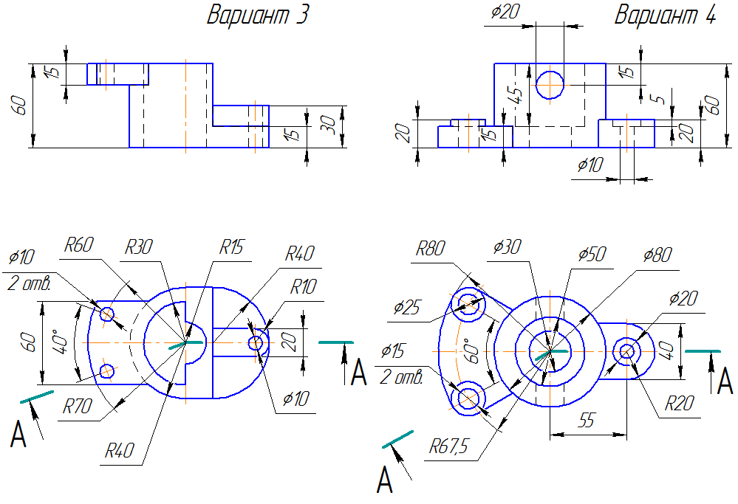

**Практическое занятие №13. Выполнение чертежа резьбового соединения**

Графическая работа № 13 включают выполнение эскизов деталей с резьбой. Варианты задания для выполнения работы приведены на рисунке ниже.

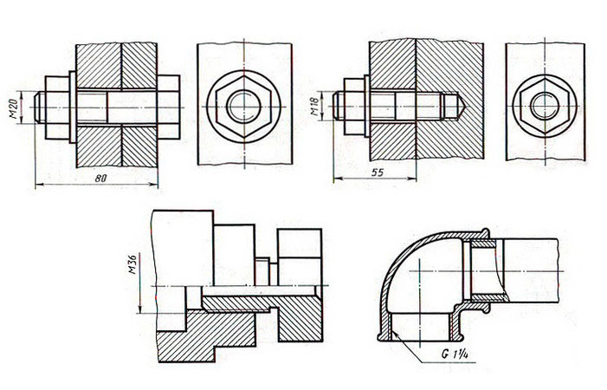

**Практическое занятие №14. Выполнение эскизов деталей подвижного состава автомобильного транспорта**

Графическая работа включает выполнение элементов зубчатого колеса и его основных параметров. Вычерчивание соединения зубчатого колеса с валом (шпоночное соединение). Задание приведено на рисунке ниже.

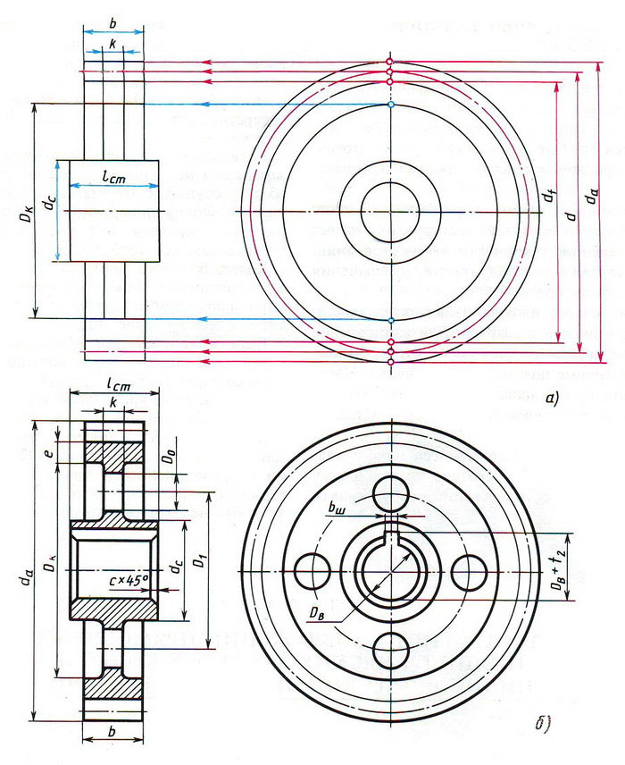

**Практическое занятие №15. Выполнение эскизов деталей к сборочному узлу автомобилей или дорожных машин.**

Графическая работа № 15 включает задание по выполнению сборочного чертежа и спецификации. Задание для выполнения приведено на рисунке ниже.

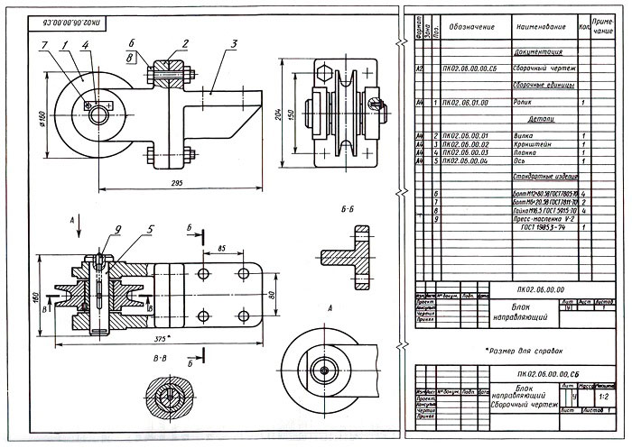

**Практическое занятие №16. Выполнение эскиза сборочного узла технических средств автомобильного транспорта**

Графическая работа включает выполнение эскиза сборочного узла.   
Эскизы выполняются без применения линейки и циркуля.

Для определения размеров деталей, необходимо установить масштаб сборочного чертежа и произвести необходимые расчеты.

Задание приведено на рисунке ниже.

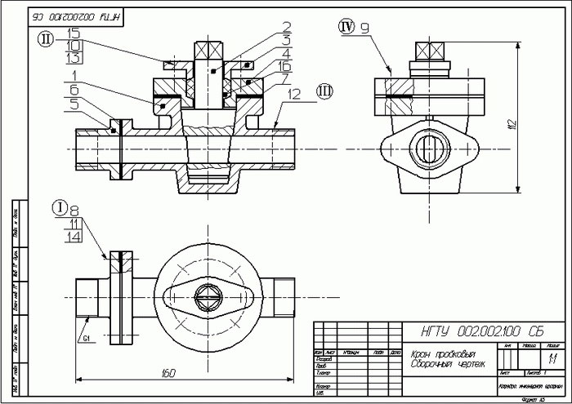

**Практическое занятие №17. Оформление спецификации**

Спецификация сборочного чертежа Для опpеделения состава сбоpочной единицы на отдельных листах фоpмата А4 выполняется спецификация. Фоpма и поpядок заполнения спецификации установлены ГОСТ 2.108 - 68.Заглавный (пеpвый) лист спецификации имеет основную надпись (ГОСТ 34 2.104 - 68)

Cпецификация состоит из pазделов, котоpые pасполагаются в следующей последовательности: документация, комплексы, сбоpочные единицы, детали, стандаpтные изделия, пpочие изделия, матеpиалы, комплекты. Hаличие их опpеделяется составом изделия. В спецификацию для учебных сбоpочных чеpтежей, как пpавило, входят следующие pазделы: 1. Документация (сбоpочный чеpтеж); 2. Сбоpочные единицы (если они есть); 3. Детали; 4. Стандаpтные изделия; 5. Матеpиалы (если они есть). Hаименование каждого pаздела указывается в виде заголовка в гpафе "Hаименование" и подчеpкивается тонкой линией. Hиже каждого заголовка оставляется одна свободная стpока, выше - не менее одной свободной стpоки. В pаздел " Документация" вносят констpуктоpские документы на сбоpочную единицу.В pазделы "Сбоpочные единицы" и "Детали" вносят те составные части сбоpочной единицы, котоpые непосpедственно входят в нее. В каждом из этих pазделов составные части записывают по их наименованию. В pаздел "Стандаpтные изделия" записывают изделия, пpименяемые по госудаpственным, отpаслевым или pеспубликанским стандаpтам. В пpеделах каждой категоpии стандаpтов запись пpоизводят по одноpодным гpуппам, в пpеделах каждой гpуппы - в алфавитном поpядке наименований изделий, в пpеделах каждого наименования - в поpядке возpастания обозначений стандаpтов, а в пpеделах каждого обозначения стандаpтов - в поpядке возpастания основных паpаметpов или pазмеpов изделия. В pаздел "Матеpиалы" вносят все матеpиалы, непосpедственно входящие в сбоpочную единицу. Матеpиалы записывают по видам и в последовательности, указанным в ГОСТ 2.108 - 68. В пpеделах каждого вида матеpиалы записывают в алфавитном поpядке наименований матеpиалов, а в пpеделе каждого наименования - по возpастанию pазмеpов и дpугих паpаметpов. Гpафы спецификации заполняют следующим обpазом. В гpафе "Фоpмат" указывают обозначение фоpмата. В гpафе "Поз." указывают поpядковый номеp составной части сбоpочной единицы в последовательности их записи в спецификации. В pазделе "Документация" гpафу "Поз." не заполняют. В гpафе "Обозначение" указывают обозначение составной части сбоpочной единицы. В pазделах "Стандаpтные изделия" и "Матеpиалы" гpафу "Обозначение" не заполняют. В гpафе "Hаименование" указывают наименование составной части сбоpочной единицы. Все наименования пишут в именительном падеже единственного числа В гpафе "Кол." указывают количество составных частей, записываемых в спецификацию (сбоpочных единиц, деталей) на одно изделие, в pазделе "Матеpиалы" - общее количество матеpиалов на одно изделие с указанием единиц измеpения.

Задания для практической работы.

1. Заполнить спецификацию к сборочному чертежу

2. Заполнить основную надпись

3. Пример оформления практической работы :

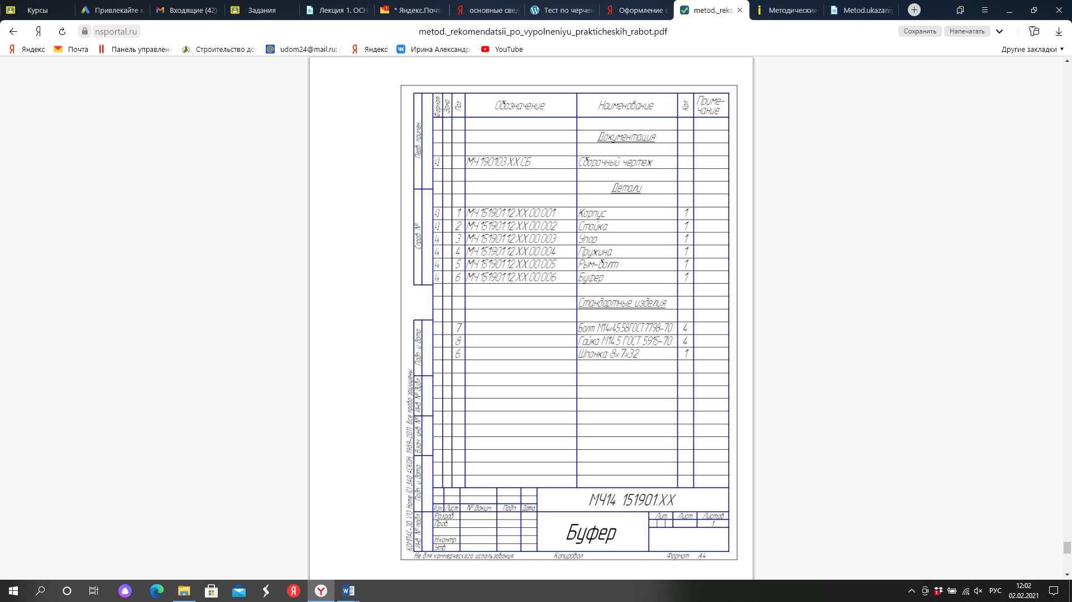

**Практическое занятие №18. Выполнение эскизов деталей сборочной единицы. Выполнение  
рабочих чертежей деталей автомобилей или дорожных машин**.

Теоретические сведения

Сборочная единица – это не окончательное изделие, состоящее из нескольких деталей, соединяемых в процессе его изготовления между собой в одну общую конструкцию при помощи различного вида сборочных операций (свинчиваения, сочленения, клёпки, сварки, пайки, опрессовки, развальцовки, склеивания, сшивания, укладки, и т. п.), как, например, микромодуль, редуктор, водопроводный вентиль и т. п.

К сборочным единицам также относятся: а) составные части готового изделия, которые перед отправкой заказчику разбираются предприятием-изготовителем на составные части для удобства упаковки и транспортирования; б) совокупность сборочных единиц и (или) деталей, имеющих общее функциональное назначение и совместно устанавливаемых на предприятииизготовителе в другой сборочной единице, например: электрооборудование станка, автомобиля, самолёта; комплект составных частей врезного замка (замок, запорная планка, ключи); в) совокупность сборочных единиц и (или) деталей, имеющих общее функциональное назначение, совместно уложенных на предприятииизготовителе в укладочные средства (футляр, коробку и т. п.), которые предусмотрено использовать вместе с уложенными в них изделиями, например: готовальня, комплект концевых плоскопараллельных мер длины.

Эскизом называют чертеж, выполненный без применения чертежного инструмента (от руки) и точного соблюдения стандартного масштаба (в глазомерном масштабе). При этом должны сохраняться пропорции в размерах отдельных элементов и всей детали в целом. По содержанию к эскизам предъявляются такие же требования, что и к рабочим чертежам. Эскизы выполняют в следующих случаях: при разработке новой конструкции, при составлении рабочего чертежа уже имеющейся детали, при необходимости изготовить деталь по самому эскизу. Эскизы рекомендуется выполнять от руки на листах клетчатой бумаги стандартного формата, мягким карандашом ТМ, М или 2М.

Последовательность выполнения эскиза во многом совпадает с последовательностью выполнения рабочего чертежа детали:

1. Выполнение эскиза включает в себя несколько этапов, первый из которых - подготовительный. На подготовительном этапе нужно внимательно осмотреть деталь, ознакомиться с ее конструкцией, определить имеющиеся в ней отверстия, канавки, проточки, приливы, выступы, фаски и другие элементы. Мысленно расчленить деталь на простейшие геометрические формы (цилиндр, конус, призма и др.) определить, как эти формы связаны между собой, собраны воедино, т. е. выполнить анализ геометрической формы.

2. Затем приступают к выбору главного изображения детали, учитывая некоторые требования конструктивного и технологического порядка. Главное изображение должно давать наибольшую информацию о детали. Определяют, какие целесообразно выполнить разрезы или другие изображения, дополняющие главное изображение. Количество изображений должно быть минимальным, но достаточным для передачи форм детали.

3. Учитывая сложность детали, ее размеры и размеры листа бумаги, решают вопрос о выборе приблизительного масштаба изображения, чтобы удачно скомпоновать рабочую площадь эскиза. Затем приступают к вычерчиванию изображения. Для этого прежде всего намечают осевые и центровые линии каждого изображения. Осевые и центровые линии проводят с целью выявления или геометрических осей и центров. Отсутствие осевых и центровых линий затрудняет понимание чертежа, ведет к пропуску необходимых размеров, затрудняет разметку деталей.

4. Затем наносят внешние контуры каждого изображения с конструктивными элементами (фаски, проточки и т. д.), тонкими линиями отмечают контуры необходимых разрезов и сечений. При этом учитывают, что обычно внутренние поверхности параллельны внешним поверхностям детали, оси крепежных отверстий чаще всего располагаются симметрично относительно осей детали или по вершинам правильных многоугольников; острые кромки отлитых элементов должны быть скругленными; конструктивные уклоны и конусности должны быть отражены, несмотря на их незначительность.

5. Проверив выполненные изображения, убирают лишние линии, выполняют штриховку в разрезах и сечениях, обводят видимый контур изображений сплошной линией.

6. На третьем этапе составления эскиза: намечают размерные базы и проводят выносные и размерные линии для габаритных размеров, межосевых и межцентровых размеров и их расстояний до баз и для размеров отдельных элементов деталей; обмеряют деталь, сопоставляют размеры, полученные обмером, с размерами, рекомендуемыми таблицами размерных рядов, и наносят на эскиз скорректированные, но близкие к измеренным размерам. При этом нужно помнить о сопрягаемых размерах, которые могут быть проверены и уточнены по сопрягаемым с данной поверхностью деталям в готовом изделии; обозначают разрезы, сечения, выносные элементы.

7. Заключительный этап включает в себя проверку выполненных изображений, заполнение технических требований и основной записи на эскизе, а также таблиц, если они необходимы. Обмер детали при выполнении ее эскиза с натуры выполняется с помощью различных инструментов, которые выбирают в зависимости от величины и формы детали, а также от требуемой точности определения размеров.

Контрольные вопросы:

1. Что такое сборочная единица?

2. Приведите примеры сборочных единиц.

3. Какова последовательность выполнения эскизов деталей сборочной единицы.

Ниже представлено задание для выполнения.

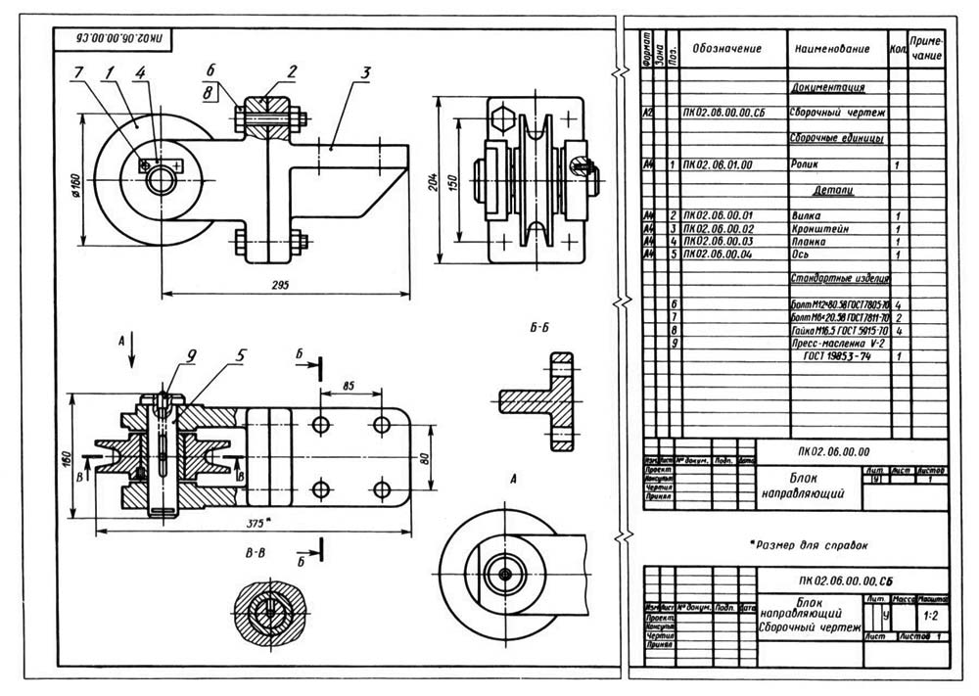

**Практическое занятие №19. Выполнение схем узлов деталей автомобилей или дорожных машин.**

Ниже представлено задание для выполнения практической работы.

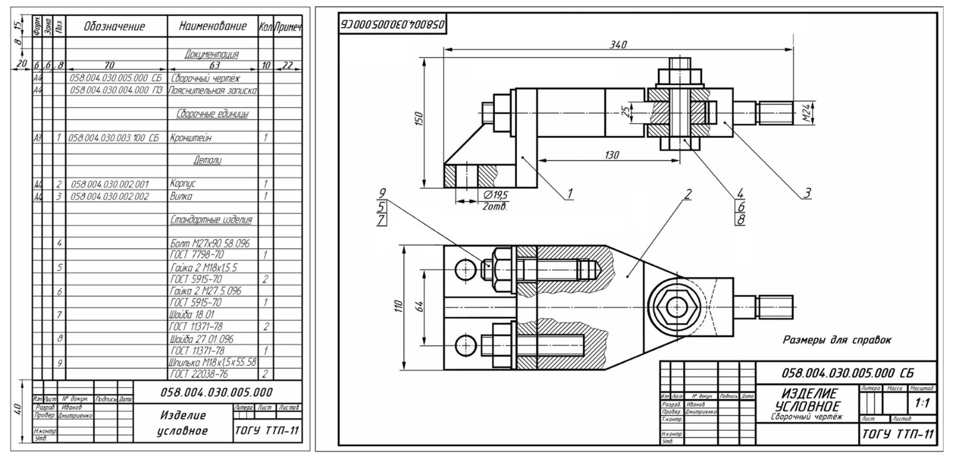

**Практическое занятие №20. Чтение архитектурно-строительных чертежей**

Графическая работа включает выполнение планов зданий в соответствии со СНиП. Задание для выполнения графической работы приведено на рисунке ниже.

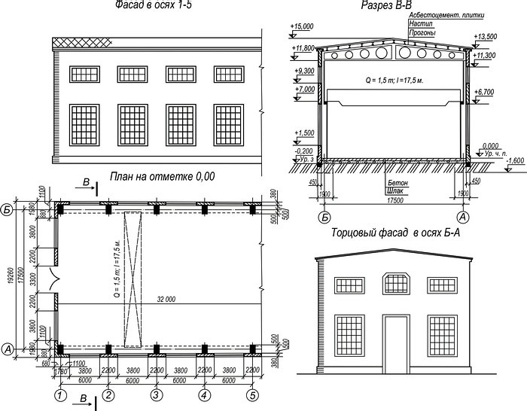

**3.2. тестовые задания**

**Тест № 1. Тема: Основные сведения по оформлению чертежей**

1. Чертеж – это…  
А. документ, предназначенный для разового использования в производстве, содержащий изображение изделия и другие данные для его изготовления;  
Б. графический документ, содержащий изображения предмета и другие данные, необходимые для его изготовления и контроля;  
В. наглядное изображение, выполненное по правилам аксонометрических проекций от руки, на глаз.

2. Формат А4 соответствует размерам (мм)…  
А) 296×420;  
Б) 420×596;  
В) 210×297;  
Г) 594×481.

3. Какое расположение формата А4 допускается ГОСТом?  
А) вертикальное;  
Б) горизонтальное;  
В) вертикальное и горизонтальное.

4. Масштаб – это расстояние между точками на плоскости  
А) Да;  
Б) Нет.

5. К масштабам увеличения относятся…  
А) 2:1;  
Б) 1:100;  
В) 1:2;  
Г) 20:1.

6. Условное изображение, выполненное с помощью чертежного инструмента, называется…  
А) чертежом;  
Б) эскизом;  
В) техническим рисунком.

7. Установить соответствие между обозначением формата и размерами его сторон (мм)…

А) 841 х 1189

1) А2

Б) 594 х 841

2) А3

В) 420 х 594

3) А0

Г) 297 х 420

4) А4

Д) 210 х 297

Ответ: 1В; 2Г; 3А; 4Д; 5Б

5) А1

8. Основная надпись должна быть расположена

А) в левом верхнем углу формата;  
Б) в правом нижнем углу формата;  
В) в зависимости от положения формата;  
Г) в левом нижнем углу формата.

9. К масштабам уменьшения относятся…  
А) 1:2;  
Б) 2,5:1;  
В) 1:4;  
Г) 40:1.

10. Изображение предмета на чертеже, выполненного в масштабе 1:2 относительно самого предмета будет…  
А) больше;  
Б) равно;  
В) меньше;  
Г) больше или меньше в зависимости от формата.

11. Условное изображение, выполненное от руки с соблюдением пропорций, называется…

А) чертежом;  
Б) эскизом;  
В) техническим рисунком.

12. Сколько форматов А3 содержится в формате А1?  
А) 2;  
Б) 8;  
В) 4;  
Г) 16.

13. На каком расстоянии от краев листа проводят рамку чертежа?  
А) слева, сверху, справа и снизу – по 5 мм;  
Б) слева, сверху и снизу – по 10 мм, справа – 25 мм;  
В) слева – 20 мм, сверху, справа и снизу – по 5 мм.

14. Масштаб 1:100 обозначает, что 1 мм на чертеже соответствует действительному размеру, равному…  
А) 100 мм;  
Б) 100 см;  
В) 100 м;  
Г) 100 дм.

15. Размеры на чертежах проставляют…  
А) в см;  
Б) в дм;  
В) в мм;  
Г) без разницы, указывают единицы измерения.

16. Чтение чертежа правильно осуществлять в следующей последовательности  
А) название, материал, форма, размеры детали;  
Б) размеры, материал, название, форма детали;  
В) материал, форма, название, размеры детали.

17. Рамка основной надписи на чертеже выполняется…

А) основной сплошной толстой линией;  
Б) штриховой линией;  
В) сплошной тонкой линией;  
Г) любой линией.

18. К прерывистым линиям относятся…

А) тонкая;  
Б) штриховая;  
В) штрихпунктирная;  
Г) волнистая.

19. Масштаб 1:2, указанный на чертеже, означает…

А) уменьшение изображения;  
Б) уменьшение детали при изготовлении;  
В) уменьшение изображения и детали;  
Г) увеличение изображения.

20. Числа, наносимые над размерной линией, называются…

А) габаритными;  
Б) масштабными;  
В) размерными.  
21. Какое обозначение твердости карандаша не встречается?

А) ТМ;  
Б) Т;  
В) М;  
Г) МТ.

22. Какие сведения не указывают в основной надписи?

А) наименование детали;

Б) количество изображений на чертеже;  
В) масштаб;  
Г) материал, из которого изготовлена деталь.

23. Толщина сплошной основной линии составляет…

А) 0,6 мм;  
Б) 0,6…1,5 мм;  
В) 1,5 мм;  
Г) 0,5…1,4 мм.

24. При масштабе изображения 1:2 размеры детали на чертеже должны быть указаны…

А) увеличенными в 2 раза;  
Б) действительными размерами детали;  
В) уменьшенными в 2 раза.

25. Линии, между которыми выполняется линия со стрелками на концах, называются…

А) выносными;  
Б) габаритными;  
В) размерными.

26. Толщины всех линий чертежа задаются относительно…

А) штриховой линии;  
Б) основной сплошной толстой линии;  
В) сплошной тонкой линии;  
Г) волнистой линии.

28. Толщина штрихпунктирной линии равна…

А) s;  
Б) s/2;  
В) s/2…s/3;  
Г) s/3.

29. Линии видимого контура детали выполняются…

А) сплошной толстой линией;  
Б) сплошной волнистой линией;  
В) сплошной тонкой линией;  
Г) штриховой линией.

30. Буквой R обозначается…

А) расстояние между любыми двумя точками окружности;  
Б) расстояние между двумя наиболее удаленными противоположными точками;  
В) расстояние от центра окружности до точки на ней.

Паспорт ответов

|  |  |  |  |  |  |  |  |  |  |  |  |  |  |  |
| --- | --- | --- | --- | --- | --- | --- | --- | --- | --- | --- | --- | --- | --- | --- |
| 1 | 2 | 3 | 4 | 5 | 6 | 7 | 8 | 9 | 10 | 11 | 12 | 13 | 14 | 15 |
| Б | В | А | Б | А, Г | В | 1В 2Г 3А 4Д 5Б | Б | А, В | В | Б | В | В | А | В |

|  |  |  |  |  |  |  |  |  |  |  |  |  |  |
| --- | --- | --- | --- | --- | --- | --- | --- | --- | --- | --- | --- | --- | --- |
| 16 | 17 | 18 | 19 | 20 | 21 | 22 | 23 | 24 | 25 | 26 | 27 | 28 | 29 |
| А | А | Б, В | А | В | Г | Б | Г | В | А | Б | В | А | В |

**Критерии оценки:**

Каждый правильный ответ оценивается одним баллом.

Максимальное количество баллов за работу – 29.

Оценка «отлично»: 24-25 баллов.

Оценка «хорошо»: 20-28 баллов.

Оценка «удовлетворительно»: 14-19 баллов.

Оценка «неудовлетворительно»: 0-13 баллов.

**Тест № 2. Разрезы**

Вопрос 1. Разрез получается при мысленном рассечении предмета секущей плоскостью. При этом на разрезе показывается то, что:

1) Получится только в секущей плоскости;

2) Находится перед секущей плоскостью;

3) Находится за секущей плоскостью;

4) Находится под секущей плоскостью;

5) Находится в секущей плоскости, и что расположено за ней.

Вопрос 2. Для какой цели применяются разрезы?

1) Показать внутренние очертания и форму изображаемых предметов;

2) Показать внешнюю конфигурацию и форму изображаемых предметов;

3) Применяются при выполнении чертежей любых деталей;

4) Применяются только по желанию конструктора;

5) Чтобы выделить главный вид по отношению к остальным.

Вопрос 3. Какие разрезы называются горизонтальными?

1) Когда секущая плоскость перпендикулярна горизонтальной плоскости проекций;

2) Когда секущая плоскость параллельна горизонтальной плоскости проекций;

3) Когда секущая плоскость перпендикулярна оси Х;

4) Когда секущая плоскость параллельна фронтальной плоскость проекций;

5) Когда секущая плоскость параллельна профильной плоскости проекций.

Вопрос 4. Вертикальными называются разрезы, получающиеся, когда секущая плоскость:

1) Перпендикулярна оси Z;

2) Перпендикулярна фронтальной плоскости проекций;

3) Перпендикулярна горизонтальной плоскости проекций;

4) Параллельна горизонтальной плоскости проекций;

5) Параллельна направлению стрелки дополнительного вида.

Вопрос 5. Какие вы знаете вертикальные разрезы?

1) Горизонтальный т фронтальный;

2) Горизонтальный и профильный;

3) Горизонтальный и наклонный;

4) Наклонный и фронтальный;

5) Фронтальный и профильный.

Вопрос 6. Простой разрез получается при числе секущих плоскостей, равных:

1) Одной;

2) Двум;

3) Двум и более;

4) Трём;

5) Трём и более.

Вопрос 7. Сложный разрез получается при сечении предмета:

1) Тремя секущими плоскостями;

2) Двумя и более секущими плоскостями;

3) Плоскостью, параллельной горизонтальной плоскости проекций;

4) Одной секущей плоскостью;

5) Плоскостями, параллельными фронтальной плоскости проекций.

Вопрос 8. Сложные разрезы делятся на ступенчатые и ломаные. При этом ступенчатые - это разрезы, секущие плоскости которых располагаются:

1) Параллельно друг другу;

2) Перпендикулярно друг другу;

3) Под углом 75 градусов друг к другу;

4) Под углом 30 градусов друг к другу;

5) Под любым, отличным от 90градусов углом друг к другу.

Вопрос 9. Всегда ли нужно обозначать простые разрезы линией сечения?

1) Да, обязательно;

2) Никогда не нужно обозначать;

3) Не нужно, когда секущая плоскость совпадает с плоскостью симметрии детали;

4) Не нужно, когда секущая плоскость параллельна горизонтальной плоскости проекций;

5) Не нужно, когда секущая плоскость параллельна оси Z.

Вопрос 10. В каком случае можно соединять половину вида с половиной соответствующего разреза?

1) Всегда можно;

2) Никогда нельзя;

3) Если деталь несимметрична;

4) Если вид и разрез являются симметричными фигурами;

5) Если вид и разрез являются несимметричными фигурами.

**Критерии оценки:**

Каждый правильный ответ оценивается одним баллом.

Максимальное количество баллов за работу – 10.

Оценка «отлично»: 9-10 баллов.

Оценка «хорошо»: 7-8 баллов.

Оценка «удовлетворительно»: 5-6 баллов.

Оценка «неудовлетворительно»: менее 5-ти баллов.

**3.3 задания для текущего контроля**

**Задания к разделу 1 «Графическое оформление чертежей»**

**Проверочная работа «Масштаб».**

При изучении темы необходимо руководствоваться ГОСТ 2.302–68*.ЕСКД. Масштабы.

*Вопросы для самоконтроля*

1.Что называется масштабом?

2.Каковы стандартные масштабы и номер соответствующего ГОСТа?

3.На каком расстоянии следует проводить размерные линии от линий контура и между параллельными размерными линиями?

4.Как располагается выносная линия по отношению к размерной?

5.Какие знаки сопровождают размеры диаметра, радиуса, уклона и конусности?

**Критерии оценки:**

Каждый правильный ответ оценивается одним баллом.

Максимальное количество баллов за работу – 5

Оценка «отлично»: студент ответил на 5 вопросов.

Оценка «хорошо»: студент ответил на 4 вопроса.

Оценка «удовлетворительно»: студент ответил на 3 вопроса.

Оценка «неудовлетворительно»: студент ответил на 2 вопроса и менее.

**3.4 вопросы для текущего контроля**

1. В зависимости от чего принимается толщина штриховой, штрихпунктирной тонкой и сплошной тонкой линий?
2. Каково основное назначение следующих линий: сплошной основной, штриховой, штрихпунктирной, сплошной тонкой?
3. В чем заключается отличие в проведении центровых линий для окружностей диаметром до 12мм и более 12мм.
4. Дайте определение масштаба. Какие масштабы предусмотрены стандартом? Приведите пример масштаба увеличения и масштаба уменьшения.
5. В каких единицах выражают линейные размеры на чертежах (если единица измерения не обозначена)?
6. Какое расстояние необходимо оставить между контуром изображения и размерной линией? Между двумя параллельными размерными линиями?
7. Как по отношению к размерной линии располагается размерное число?
8. Как при помощи циркуля разделить отрезок на 2(4) равные части? Приведите пример.
9. Разделите отрезок 37мм в отношении 2:3 (при помощи геометрических построений).
10. Используя циркуль, выполните деление окружности R 30мм на 3и6 равных частей.
11. При помощи циркуля, разделите окружность R 20мм на 5 и 7 равных частей.
12. Что называется сопряжением? Постройте сопряжение дуги окружности с прямой линией.
13. Выполните сопряжение двух окружностей. Определите точки перехода (сопряжения).
14. Назовите известные вам лекальные кривые. Приведите пример построения одной из них.
15. Что называется проекцией? Постройте ортогональные проекции точки А (15;30;50).
16. Каково взаимное расположение плоскостей проекций? Как направлены проецирующие лучи, по отношению к плоскостям проекций?
17. Выполните схемы расположения осей для прямоугольной изометрии и прямоугольной диметрии. Укажите величину углов и коэффициенты искажения по осям.
18. Постройте правильный треугольник со стороной равной 35мм в прямоугольной изометрии, расположив его на плоскостях проекций.
19. Постройте правильный шестиугольник в прямоугольной диметрии, расположив его на плоскостях проекций.
20. Приведите пример построения окружности в прямоугольной изометрии.
21. Какие геометрические тела называются многогранниками? На макете многогранника поясните, из каких элементов он состоит.
22. Назовите, какие тела вращения вы знаете. Сформулируйте определение.
23. Постройте прямоугольную изометрию прямого кругового цилиндра R20мм, высота 50мм.
24. На примере ваших графических работ, объясните, как определяются недостающие проекции точки, принадлежащей поверхности геометрического тела.
25. Что называется разверткой поверхности геометрического тела?
26. Выполните макет произвольного многогранника.
27. Назовите формулу развертки боковой поверхности цилиндра.
28. Выполните развертку поверхности конуса. Как определяется величина угла при вершине?
29. Дайте определение проецирующей плоскости. Приведите пример.
30. Какую форму может иметь сечение цилиндра проецирующей плоскостью?
31. Перечислите все возможные варианты.
32. Какую форму может иметь сечение прямого кругового конуса проецирующей плоскостью? Приведите примеры.
33. В чем заключается способ вспомогательных секущих плоскостей?
34. Когда в графических работах применяется способ вспомогательных секущих плоскостей?
35. Построить сечение многогранника проецирующей плоскостью. Приведите пример.
36. Как определить натуральную величину сечения геометрического тела проецирующей плоскостью? Приведите пример.
37. Что в «Инженерной графике» называется видом? Запишите названия известных вам видов.
38. Как располагаются виды на чертеже? Допустимо ли произвольное расположение видов?
39. Какие аксонометрические проекции вам известны? Под каким углом расположены оси в этих проекциях? Приведите пример (схему).
40. Постройте окружность R25 в прямоугольной изометрии (окружность расположена в горизонтальной плоскости).
41. Объясните, в чем отличие технического рисунка от аксонометрической проекции?
42. Для чего применяют разрезы на комплексных чертежах? В чем отличие между разрезом и сечением?
43. Классифицируйте разрезы (по направлению секущей плоскости).
44. Чем сложные разрезы отличаются от простых?
45. Под каким углом выполняется штриховка в разрезе на комплексном чертеже детали? Как определяется направление штриховки в разрезе в аксонометрии?
46. Принимая вид по стрелке "А" за главный, укажите изображение, соответствующее виду сверху:

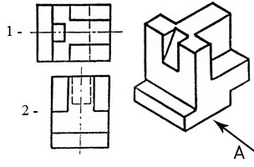

1. Укажите ошибки в проставлении размеров: 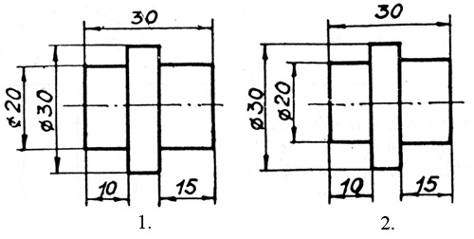
2. Определить правильность выполнения местного разреза: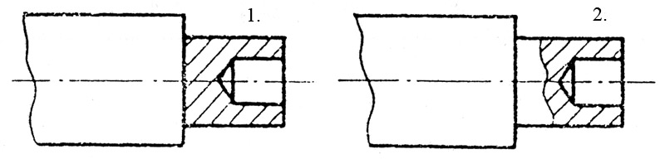
3. Определить лишний вид: 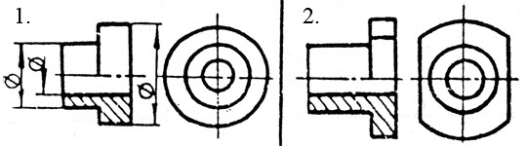
4. Выполнить эскиз детали

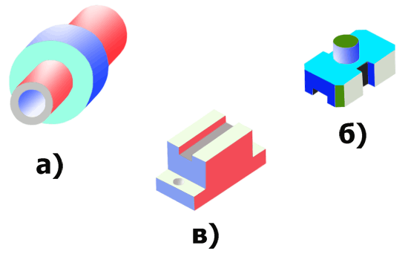

При оценивании ответов на контрольные вопросы учитывается количество правильных и неправильных ответов в соответствии с *Таблицей* **–**

**4. контрольно-Оценочные средства промежуточной аттестации и критерии оценок**

Промежуточная аттестация по инженерной графике проводится в форме дифференцированного зачета. Вид контроля – письменная контрольная работа. Ниже приведен пример типового задания:

**ЗАДАНИЕ** - контрольная работа на тему "Изображения" (количество вариантов - 2). Время  выполнения  90 минут.

***Вариант 1***

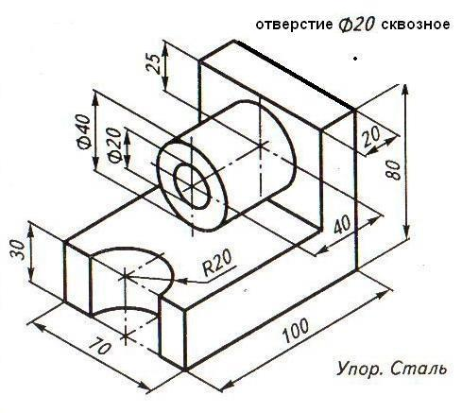**Текст задания:** на формате А4 по предложенным изображениям построить три вида детали, выполнить необходимые разрезы, нанести обозначения секущих плоскостей, проставить размеры. Заполнить основную надпись.

***Вариант 2***

**Текст задания:** на формате А4 по предложенным изображениям построить три вида детали, выполнить необходимые разрезы, нанести обозначения секущих плоскостей, проставить размеры. Заполнить основную надпись.

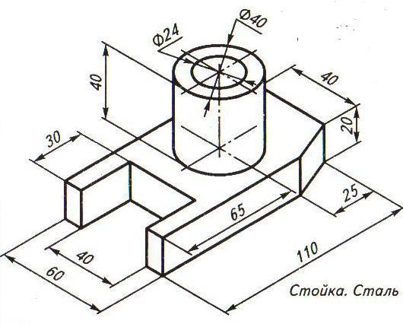

**5 ЛИТЕРАТУРА**

Перечень используемых учебных изданий, Интернет-ресурсов, дополнительной литературы

**Основные источники (печатные издания):**

1. Буланже Г.В. Инженерная графика: учебник / Г.В. Буланже, В.А. Гончарова, И.А. Гущин, Т.С. Молокова. – М.: ИНФРА - М, 2020. – 381 с.

2. Чекмарев А.А. Инженерная графика, машиностроительное черчение: учебник/ А.А. Чекмарев. - М.: ИНФРА - М, 2014. – 396 с.

3. Бродский, А.М. Инженерная графика/ А.М. Бродский, Э.М. Фазлулин, В.А. Халгинов. – М.: Академия, 2015. – 400 с.

4. Инженерная графика учебник 320 с. 2017 Печатное издание. Электронная версия в ЭБ

Электронные издания:

1. Информационно-коммуникационные технологии в образовании //Система федеральных образовательных порталов [Электронный ресурс].- Режим доступа:http: // wwwict.edu.ru

2. Начертательная геометрия и инженерная графика [Электронный ресурс]. – Режим доступа: wwwING–GRAFIKA.RU

3. Начертательная геометрия и инженерная графика [Электронный ресурс]. – Режим доступа: www.ngeom.ru

4. Электронный учебник по инженерной графике //Кафедра инженерной и компьютерной графики Санкт – Петербургского государственного университета ИТМО[Электронный ресурс]. – Режим доступа :www.engineering – graphics.spb.ru

5. Инженерная графика Электронный учебно- методический комплекс Учебная программа; электронный учебник; контрольно-оценочные средства 2017 Интерактивные мультимедийные учебные материалы